|  |  |
| --- | --- |
|  | **Fsoft logo for Words-Small.gif** |

**Tài liệu thiết kế**

**cho Máy rút tiền tự động**

|  |  |  |
| --- | --- | --- |
| *Sinh viên:* | : | ***Phạm Thanh Nam*** |
| *Mã sinh viên* | : | ***2018604735*** |
| *Môn học* | : | ***Lập Trình .NET*** |
| *Giảng viên hướng dẫn* | : | ***Th.s Nguyễn Thị Nhung*** |

**Revision and Signoff Sheet**

**Change Record**

|  |  |  |  |
| --- | --- | --- | --- |
| **Date** | **Author** | **Version** | **Change reference** |
| 09/18/2011 | Pham Trung Hai | 0.1 | Create new |
| 10/11/2011 | nganptq | 0.1 | 4, 5 |
| 10/12/2011 | Sonbh1 | 0.1 | 7.1 |
| 10/12/2011 | Nganlt1 | 0.1 | 7.2 |
| 10/12/2011 | Hungnm7 | 0.1 | 7.3, 7.4 |
| 10/12/2011 | Cuongnv10 | 0.1 | 7.5 |
| 10/12/2011 | Minhnn3 | 0.1 | 7.6, 7.7 |

**Reviewers**

|  |  |  |  |
| --- | --- | --- | --- |
| **Name** | **Version** | **Position** | **Date** |
| Nguyen Trung Kien | 0.1 | QA | 08-Sep-2010 |
| Nguyen Minh Tien | 0.1 | QA | 08-Sep-2010 |

**Mục Lục**

1 Giới thiệu 5

1.1 Mục đích 5

1.2 Phạm vi 5

1.3 Đối tượng dự án và Tổ chức Tài liệu 5

1.4 Từ viết tắt 5

1.5 Tài liệu tham khảo 6

2 Thiết kế Kiến trúc 6

2.1 Thiết kế logic ứng dụng 6

2.2 User case view 6

2.2.1 Tổng quan 6

2.2.2 Mô tả 7

2.3 Kiến trúc đại diện 7

2.3.1 Lớp trình bày – Presentation Layer 8

2.3.2 Lớp nghiệp vụ – Business Layer 8

2.3.3 Lớp kết nối dữ liệu – Data Access Layer 9

2.4 Packages/Components view 9

2.4.1 Thành phần giao diện người dùng – UI Components 9

2.4.2 Business Entities 9

2.4.3 Đối tượng kết nối dữ liệu – Data Access Object 10

2.4.4 Thư viện xử lý ngoại lệ – Exceptions Lib 10

2.4.5 Thư viện chung – General Lib 10

2.4.6 Thư viện log – Logging Lib 10

3 Giải pháp kỹ thuật – Technical Solutions 11

3.1 Cơ chế xử lý ngoại lệ – Exception handling mechanism 11

3.2 Cơ chế ghi nhật ký – Loging mechanis 11

4 Thiết kế Cơ Sở Dữ Liệu – Database design HuyVQ4 11

4.1 Sơ đồ thực thể liên kết – Entity Relationship Diagram (ERD) 11

4.2 Mô tả chung 11

4.3 Mô tả chi tiết 12

4.3.1 Customer 12

4.3.2 Account 12

4.3.3 Card 12

4.3.4 OverDraft Limit 12

4.3.5 WithDraw Limit 12

4.3.6 ATM 13

4.3.7 Money 13

4.3.8 Stock 13

4.3.9 LogType 13

4.3.10 Log 13

4.3.11 Config 13

5 Application Security – Bảo mật hệ thống 14

5.1 Ma trận bảo mật của các chức năng chính - Main functions ‘s security matrix 14

6 Thiết kế giao diện người dùng – Interface Design HuyVQ4 15

6.1 Layout – HuyVQ4 15

6.2 Themes 15

7 Chi tiết về thiết kế chức năng – Details function design 16

7.1 Use case 01: Validation – HuyVQ4 16

7.1.1 Xác thực thẻ - Validate Card 16

7.1.2 Xác thực – Authentication 20

7.2 Use case 02: Rút tiền – Withdraw Money LuyenNV 25

7.2.1 Rút tiền – Withdraw 25

7.3 Use case 03: Kiểm tra số dư - Check Balance – LuyenNV 31

7.4 Use case 04: Xem lịch sử giao dịch – View History – HuyVQ4 35

7.4.1 View History – Xem lịch sử giao dịch 35

7.5 Use case 05: Chuyển tiền – Cash Transfer DucNA9 – Chuyển tiền 40

7.6 Use case 06: Thay đổi mã PIN – Change PIN DucNA9 53

7.7 Use case 07: Ghi nhật ký – Logging – LuyenNV + HuyVQ4 59

7.7.1 Ghi nhật ký – Logging 59

8 Cấu hình – Configuration 61

8.1 Cấu hình ứng dụng – Application Configuration 61

8.2 Cấu hình hệ thống - System Configuration 62

9 Đóng gói và triển khai - Packaging and Deployment HuyVQ4 62

10 Phụ lục - Appendix 62

10.1 Micrsoft Enterprise library 62

# Giới thiệu

## Mục đích

Tài liệu này cung cấp một số kỹ thuật để triển khai ứng dụng Máy Rút Tiền Tự Động ATM, sử dụng một số biểu đồ kiến trúc để biểu diễn các phần khác nhau của hệ thống. Tài liệu cũng sẽ mô tả cách mà ứng dụng được xây dựng từ .NET framework với ngôn ngữ C#.

Mục đích của tài liệu này là để mô tả kiến trúc ở mức cao, trong đó hệ thống sẽ được mô tả như một tập hợp các lớp chức năng, với các công nghệ được đề xuất cho mỗi layer(lớp).

## Phạm vi

Tài liệu dành cho ứng dụng giả lập Máy Rút Tiền Tự Động ATM trong phạm vi bài tập của FRESHER11.

## Đối tượng dự án và Tổ chức Tài liệu

Tài liệu này dành cho:

* Đội ngũ phát triển: Developers
* Đại diện khách hàng: Chịu trách nhiệm xem xét và phê duyệt tài liệu.

Tài liệu này bao gồm:

* **Giới thiệu**: Phần này là mô tả chung về tài liệu
* **Thiết kế Kiến trúc :** Phần này mô tả các đánh giá kỹ thuật và cách giải quyết cho ứng dụng.
* **Thiết kế Dữ liệu**: Phần này mô tả chi tiết các cấu trúc và thao tác dữ liệu trong ứng dụng.
* **Thiết kế giao diện:** Phần này mô tảchi tiết cách Giao diện người dùng được thiết kế (layout , theme).
* **Bảo mật ứng dụng**: Phần này mô tả chi tiết ma trận bảo mật
* **Cấu hình:** Phần này mô tả tất cả các cấu hình cần thiết để ứng dụng hoạt động đúng.
* **Đóng gói và triển khai:** Phần này mô tả cách các ứng dụng có thể được đóng gói và triển khai.

## Từ viết tắt

|  |  |  |
| --- | --- | --- |
| **#** | **Mục** | **Mô tả** |
| 1 | ATM | Máy rút tiền tự động (Automated Teller Machine) |
| 2 | PL | Presentation Layer, lớp Presentation: hiển thị các thành phần giao diện để tương tác với người dùng như tiếp nhận thông tin, thông báo lỗi, … |
| 3 | BLL | Business Logic Layer, lớp Business Logic: thực hiện các hành động nghiệp vụ của phần mềm như tính toán, đánh giá tính hợp lệ của thông tin, … |
| 4 | DAL | Data Access Layer, Lớp này có chức năng giao tiếp với hệ quản trị CSDL như thực hiện các công việc liên quan đến lưu trữ và truy vấn dữ liệu ( tìm kiếm, thêm, xóa, sửa,…). |
| 5 | DAO | Data Access Object, đối tượng này chịu trách nhiệm gắn vào một hệ thống, trích xuất một số thông tin, dựa trên các yêu cầu cụ thể và tạo một đối tượng giá trị. |
| 6 | VO | Đối tượng giá trị (Value Object) |
| 7 | BE | Đơn vị kinh doanh (Business Entities) |

## Tài liệu tham khảo

|  |  |  |  |  |
| --- | --- | --- | --- | --- |
| # | Tiêu đề | Version | Tên file / Link | Mô tả |
| 1 | .NET Project_Software Design Document | 1.0 | **.** **.NET Project_Software Design Document.docx** |  |
| 2 |  |  |  |  |

**Table 1.1: Danh sách tài liệu tham khảo**

# Thiết kế Kiến trúc

## Thiết kế logic ứng dụng

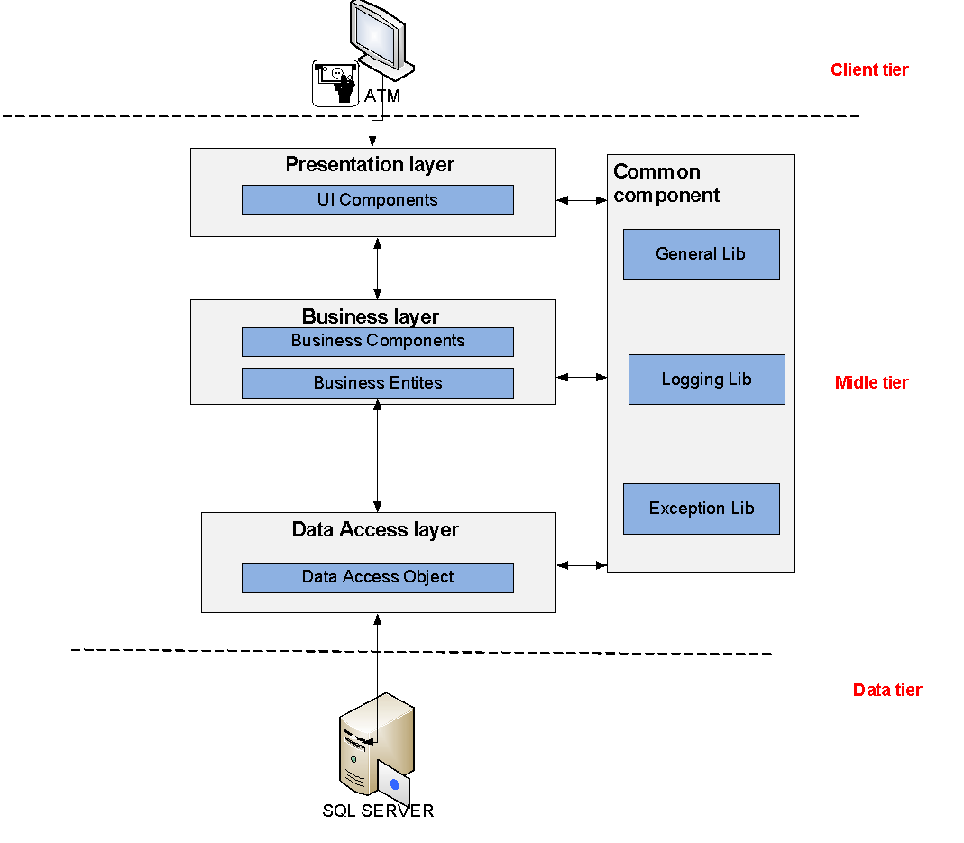

## User case view

### Tổng quan

Các use case được yêu cầu có trong ứng dụng giả lập máy ATM

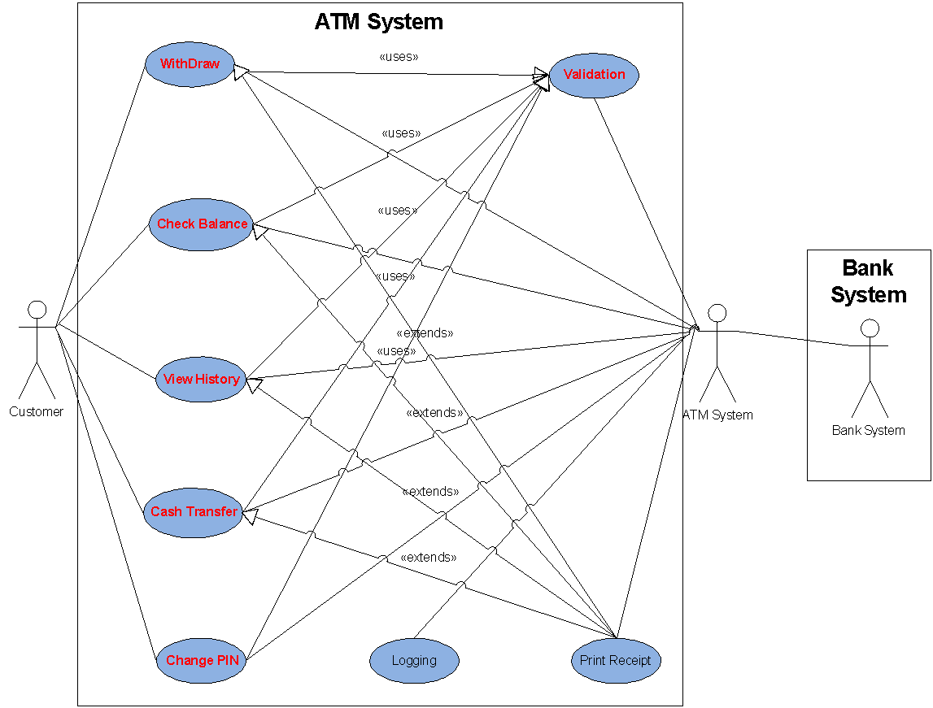

### Mô tả

|  |  |  |
| --- | --- | --- |
| **UC** | **Name** | **Mô tả** |
| UC01 | Validation | Xác thực thẻ ATM và mã PIN khách hàng nhập vào |
| UC02 | Withdraw | Cho phép khách hàng rút tiến |
| UC03 | Check balance | Cho phép khách hàng kiểm tra số dư tài khoản của mình |
| UC04 | View history | Cho phép khách hàng xem giao dịch thành công của họ |
| UC05 | Cash Transfer | Cho phép khách hàng chuyển tiền sang tài khoản khác trong hệ thống ngân hàng được chấp nhận |
| UC06 | Change PIN | Cho phép khách hàng đổi mã PIN |
| UC07 | Logging | Hệ thống ghi nhật ký |
|  |  |  |

## Kiến trúc đại diện

Sơ đồ sau biểu diễn các tier(tầng) chính trong kiến trúc n tầng(n-tier) được đề xuất. Sơ đồ này cho thấy các lớp(layer) chính trong kiến trúc này và biểu diễn về cách chúng liên kết với nhau.



**Ảnh 1 – Kiến trúc N tầng(n-tier) của hệ thống giả lập ATM**

### Lớp trình bày – Presentation Layer

Lớp trình bày kiểm soát hiển thị tới người dùng cuối. Phát triển theo mô hình 3 lớp của .NET. Framework, lớp này chịu trách nhiệm cho việc:

* Quản lý yêu cầu, phản hồi từ/đến khách hàng(client).
* Chịu trách nhiệm hiển thị với người dùng cuối.
* Thực hiện vavidate Giao diện người dùng.
* Xử lý ngoại lệ từ các layer khác.

### Lớp nghiệp vụ – Business Layer

Layer này quản lý các quy tắc xử lý nghiệp vụ và logic.

* Xử lý logic nghiệp vụ ứng dụng và xác thực các nghiệp vụ.
* Quản lý các giao dịch.
* Cho phép giao diện tương tác với các layer khác.
* Quản lý sự phụ thuộc giữa các đối tượng cấp nghiệp vụ
* Thêm tích linh hoạt giữa bản trình bày và lớp lưu giữ để chùng không giao tiếp trực tiếp với nhau.
* Loại bỏ nội dung cho lớp business từ lớp presentation để có được các business services.
* Quản lý triển khai từ lớp business logic đến lớp persistence.

### Lớp kết nối dữ liệu – Data Access Layer

Lớp kết nối dữ liệu quản lý truy cập tới bộ lưu trữ liên tục. Lý do chính để tách quyền truy cập dữ liệu khỏi phần còn lại của ứng dụng là để dễ dàng hơn trong việc chuyển đổi nguồn dữ liệu và chia sẻ Đối Tượng Truy Cập Dữ Liệu (DAO) giữa các ứng dụng.

Data Access Layer quản lý việc đọc, viết, cập nhập và xóa các dữ liệu đã lưu trữ.

## Packages/Components view



**Ảnh 2 – Giao diện gói / thành phần của hệ thống giả lập ATM**

### Thành phần giao diện người dùng – UI Components

Gói này bao gồm cách triển khai cho mô hình .NET được đề xuất sử dụng trong Presentation Layer để sử lý hiển thị cho người dùng cuối.

**Xử lý:** Tất cả các xử lý tham số đầu vào đều phải được validate bằng bằng điều khiển .NET từ client.

### Business Entities

Gói này bao gồm việc thực hiện các đối tượng nghiệp vụ. Lớp Thực thể nghiệp vụ (Business Entities - BE) được sử dụng để thực hiện các hoạt động nghiệp vụ. Lớp Business Entities sẽ truy cập DAO để truy cập cơ sở dữ liệu. Giao dịch nên được quản lý trong lớp nghiệp vụ này.

### Đối tượng kết nối dữ liệu – Data Access Object

Package bao gồm việc triển khai Đối tượng truy cập dữ liệu DAO. Sử dụng các class Linq to SQL ở đây để làm ứng dụng linh hoạt hơn trong việc truy cập cơ sở dữ liệu. Các class Linq to SQL bao gồm các hàm cơ bản để làm việc với cơ sở dữ liệu như: *select, insert, update, delete*

### Thư viện xử lý ngoại lệ – Exceptions Lib

Package bao gồm tất cả các ngoại lệ chung thường được sử dụng bởi nhiều hơn một package. Các mệnh đề try-catch phải được giữ ở mức tối thiểu.

### Thư viện chung – General Lib

Package gồm tất cả các class của .NET sẽ được dùng trong các modules.

### Thư viện log – Logging Lib

Package bao gồm các class lưu trữ bản ghi nhật ký (log).

# Giải pháp kỹ thuật – Technical Solutions

## Cơ chế xử lý ngoại lệ – Exception handling mechanism

Các lệnh try cath phải được giữ ở mức tối thiểu.

Bất cứ khi nào xảy ra ngoại lệ, hệ thống sẽ ghi lại chi tiết ngoại lệ vào sự kiện Windows và chuyển hướng người dùng đến trang báo lỗi để hiển thị thông báo lỗi!

## Cơ chế ghi nhật ký – Loging mechanis

# Thiết kế Cơ Sở Dữ Liệu – Database design HuyVQ4

## Sơ đồ thực thể liên kết – Entity Relationship Diagram (ERD)

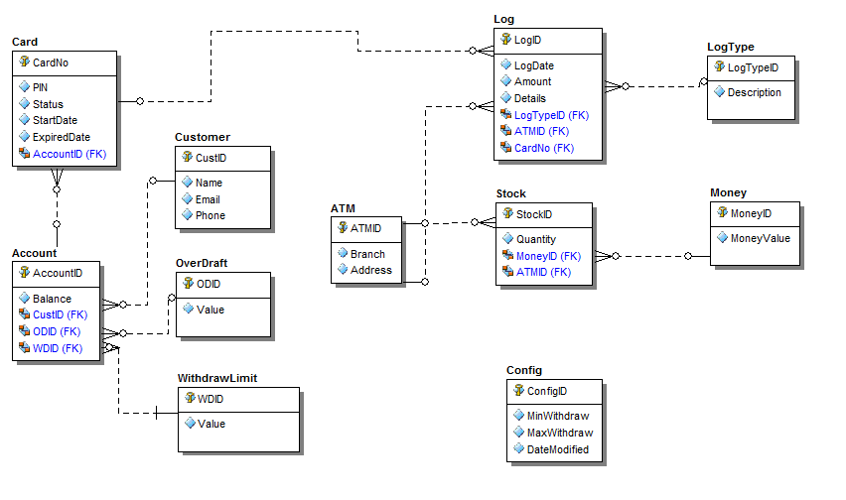

**Ảnh 3 – Dữ liệu tổng quát**

## Mô tả chung

**Tổng quan**

|  |  |  |
| --- | --- | --- |
|  | Tên bảng | Mô tả |
| 1 | Customer | Danh sách tất cả các khách hàng |
| 2 | Account | Danh sách tất cả các tài khoản sử dụng trong hệ thống |
| 3 | Card | Danh sách tất cả các thẻ ATM sử dụng trong hệ thống |
| 4 | OverDraft | Số tiền mà một tài khoản có thể thấu chi (chi vượt quá số tiền có trên tài khoản) |
| 5 | WithdrawLimit | Số tiền tối đa mà một tài khoản có thể rút trong ngày |
| 6 | ATM | Danh sách các máy ATM trong hệ thống |
| 7 | Money | Loại tiền và giá trị |
| 8 | Stock | Loại tiền và số lượng mỗi loại có trong mỗi máy ATM |
| 9 | Log | Ghi tất cả các giao dịch của khách hàng |
| 10 | LogType | Loại log: Withdraw, transfer, check balance, change pin (rút tiền, chuyển tiền, kiểm tra tài khoản, đổi PIN) |
| 11 | Config | Lưu tất cả các cấu hình của hệ thống: số tiền rút tối thiểu, số tiền rút tối đa, số bản ghi trên các kết quả tìm kiếm |

## Mô tả chi tiết

### Customer

|  |  |  |  |  |
| --- | --- | --- | --- | --- |
| Customer | | | | |
|  | **Tên cột** | **Kiểu dữ liệu** | **Độ dài** | **Mô tả** |
| 1 | CustID | int |  | Mã khách hàng |
| 2 | Name | nvarchar | 100 | Tên khách hàng |
| 3 | Phone | Varchar | 50 | Số điện thoại khách hàng |
| 4 | Email | Varchar | 100 | Email khách hàng |
| 5 | Addr | Nvarchar | 200 | Địa chỉ khách hàng |

### Account

|  |  |  |  |  |
| --- | --- | --- | --- | --- |
| Account | | | | |
|  | **Tên cột** | **Kiểu dữ liệu** | **Độ dài** | **Mô tả** |
| 1 | AccountID | int |  | Mã tài khoản |
| 2 | CustID | Int |  | Mã khách hàng |
| 3 | AccountNo | Varchar | 50 | Số tài khoản |
| 4 | ODID | Int |  | Mã OverDraft Limit |
| 5 | WDID | Int |  | Mã WithDraw Limit |
| 6 | Balance | Decimal |  | Số tiền còn lại trong tài khoản |

### Card

|  |  |  |  |  |
| --- | --- | --- | --- | --- |
| Card | | | | |
|  | **Tên cột** | **Kiểu dữ liệu** | **Độ dài** | **Mô tả** |
| 1 | CardNo | Varchar | 16 | Số thẻ |
| 2 | Status | Varchar | 30 | Trạng thái của thẻ: block, normal . . . |
| 3 | AccountID | Int |  | Account ID |
| 4 | PIN | Varchar | 6 | Mã PIN của thẻ |
| 5 | StartDate | Datetime |  | Ngày tạo |
| 6 | ExpiredDate | Datetime |  | Ngày hết hạn |
| 7 | Attempt | Int |  | Số lần nhập PIN không hợp lệ của khách hàng |

### OverDraft Limit

|  |  |  |  |  |
| --- | --- | --- | --- | --- |
| OverDraft | | | | |
|  | **Tên cột** | **Kiểu dữ liệu** | **Độ dài** | **Mô tả** |
| 1 | ODID | Int |  | Mã mức thấu chi |
| 2 | Value | Decimal |  | Số tiền mà một tài khoản có thể thấu chi |

### WithDraw Limit

|  |  |  |  |  |
| --- | --- | --- | --- | --- |
| WithDrawLimit | | | | |
|  | **Tên cột** | **Kiểu dữ liệu** | **Độ dài** | **Mô tả** |
| 1 | WDID | Int |  | Mã giới hạn rút |
| 2 | Value | Decimal |  | Số tiền tối đa một tài khoản có thể rút trong ngày |

### ATM

|  |  |  |  |  |
| --- | --- | --- | --- | --- |
| ATM | | | | |
|  | **Tên cột** | **Kiểu dữ liệu** | **Độ dài** | **Mô tả** |
| 1 | ATMID | Int |  | Mã ATM |
| 2 | Branch | Nvarchar | 50 | Tên chi nhánh |
| 3 | Address | Nvarchar | 100 | vị trí ATM |

### Money

|  |  |  |  |  |
| --- | --- | --- | --- | --- |
| Money | | | | |
|  | **Tên cột** | **Kiểu dữ liệu** | **Độ dài** | **Mô tả** |
| 1 | MoneyID | Int |  | Mã loại tiền sử dụng trong hệ thống |
| 2 | MoneyValue | Decimal |  | Giá trị của loại tiền |

### Stock

|  |  |  |  |  |
| --- | --- | --- | --- | --- |
| Stock | | | | |
|  | **Tên cột** | **Kiểu dữ liệu** | **Độ dài** | **Mô tả** |
| 1 | StockID | Int |  | Mã của bản ghi stock |
| 2 | MoneyID | Int |  | Mã loại tiền |
| 3 | ATMID | Int |  | Mã máy ATM |
| 4 | Quantity | Int |  | Số lượng mỗi loại tiền trong mỗi máy ATM |

### LogType

|  |  |  |  |  |
| --- | --- | --- | --- | --- |
| LogType | | | | |
|  | **Tên cột** | **Kiểu dữ liệu** | **Độ dài** | **Mô tả** |
| 1 | LogTypeID | Int |  | Mã của loại nhật ký sử dụng trong hệ thống |
| 2 | Mô tả | Nvarchar | 100 | Tên hoặc chi tiết của loại nhật ký |

### Log

|  |  |  |  |  |
| --- | --- | --- | --- | --- |
| Log | | | | |
|  | **Tên cột** | **Kiểu dữ liệu** | **Độ dài** | **Mô tả** |
| 1 | LogID | Int |  | Mã bản ghi của nhật ký |
| 2 | LogTypeID | Int |  | Mã của loại nhật ký |
| 3 | ATMID | Int |  | Mã ATM |
| 4 | CardNo | Varchar | 16 | Mã của thẻ ATM |
| 5 | LogDate | Datetime |  | Ngày xảy ra giao dịch |
| 6 | Amount | Decimal |  | Số lượng giao dịch |
| 7 | Details | Varchar | 100 | Mô tả về giao dịch |
| 8 | CardNoTo | Varchar | 16 | Số thẻ ATM để nhận tiền |

### Config

|  |  |  |  |  |
| --- | --- | --- | --- | --- |
| Config | | | | |
|  | **Tên cột** | **Kiểu dữ liệu** | **Độ dài** | **Mô tả** |
| 1 | DateModified | Datetime |  | Ngày sửa đổi |
| 2 | MinWithDraw | Decimal |  | Giới hạn tối thiểu của mỗi lần rút tiền |
| 3 | MaxWithDraw | Decimal |  | Giới hạn rút tiền tối đa trong một ngày |
| 4 | NumPerPage | Int |  | Số lượng bản ghi sẽ hiển thị trên mỗi trang trong màn hình kết quả tìm kiếm |

# Application Security – Bảo mật hệ thống

## Ma trận bảo mật của các chức năng chính - Main functions ‘s security matrix

|  |  |  |  |
| --- | --- | --- | --- |
| **Actor**  **Usercase** |  | **Customer** | **ATM** |
| Validation |  |  | x |
| Withdraw |  | x | x |
| CashTransfer |  | x | x |
| CheckBalance |  | x | x |
| ChangePIN |  | x | x |
| ViewHistory |  | x | x |
| Logging |  |  | x |

# Thiết kế giao diện người dùng – Interface Design HuyVQ4

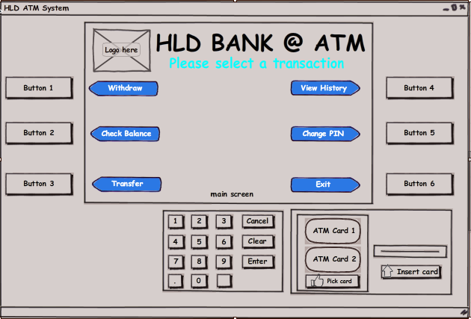

## Layout – HuyVQ4

* *Màn hình chính* được căn chỉnh phần giữa trên cùng: sử dụng để hiển thị mà hình tất cả các giao dịch của khách hàng
  + Logo ngân hàng ở phía bên trái trên cùng của màn hình chính.
  + Tên ngân hàng ở phần trung tâm trên cùng của màn hình chính.
* Có sáu nút cố định (Từ Button 1 đến 6): 3 nút bên trái và 3 nút bên phải: các nút với chức năng khác nhau trên mỗi màn hình giao dịch.
* Bàn phím máy tính nằm dưới màn hình chính: các nút từ 0-9 dùng để nhập số từ 0-9.
  + Nút hủy: dùng để hủy bất kỳ giao dịch nào.
  + Nút xóa: dùng để làm với văn bản nhập vào
  + Nút Enter: dùng để gửi dữ liệu đầu vào hoặc xác nhận hành động của khách hàng.

## Themes

# Chi tiết về thiết kế chức năng – Details function design

## Use case 01: Validation – HuyVQ4

### Xác thực thẻ - Validate Card

|  |  |
| --- | --- |
| **Name** | Validate Card – Xác thực thẻ |
| **Mô tả** | Use case cho phép hệ thống ATM kiểm tra các thẻ mà người dùng đưa vào có hợp lệ hay không.. |
| **Actor** | ATM System |
| **Trigger** | Khi người dùng nhấp vào nút ‘Insert Card" ở màn hình chính. |
| **Pre-condition** | Thẻ đã được nhập vào máy ATM. |
| **Post-condition** | Nếu thẻ hợp lệ thì bước tiếp theo Xác thực (Authentication) được kích hoạt, đẩy thẻ ra nếu thẻ không hợp lệ. |

#### Screen Design & Data Description

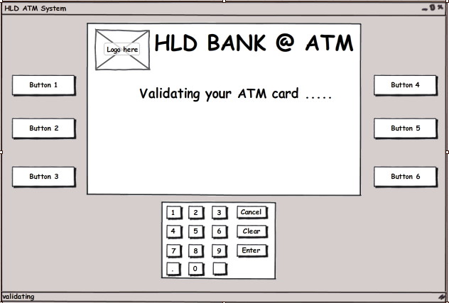

SC 01: Màn hình chính khi hệ thống xác thực thẻ khách hàng

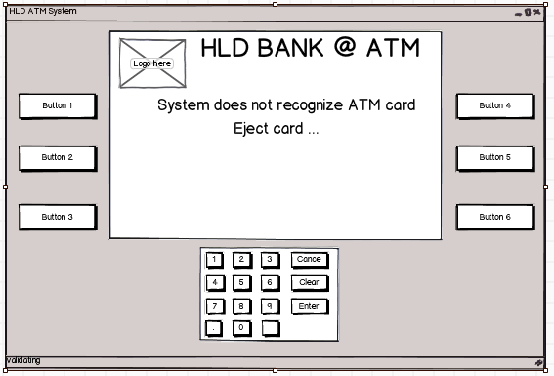

SC 02 : Màn hình khi hệ thống không nhận ra thẻ khách hàng là thẻ ATM hoặc khách hàng nạp thẻ mà hệ thống ngân hàng này không hỗ trợ.

|  |  |  |
| --- | --- | --- |
| **Item** | **Loại** | **Mô tả** |
|  | Button | Không làm gì ở màn hình này |
|  | button | Không làm gì ở màn hình này |
|  | button | Không làm gì ở màn hình này |
|  | button | Không làm gì ở màn hình này |
|  | button | Không làm gì ở màn hình này |
|  | button | Không làm gì ở màn hình này |
|  | button | Không làm gì ở màn hình này |
|  | button | Không làm gì ở màn hình này |
|  | button | Không làm gì ở màn hình này |
|  | button | Không làm gì ở màn hình này |
|  | button | Không làm gì ở màn hình này |
|  | button | Không làm gì ở màn hình này |
|  | button | Không làm gì ở màn hình này |
|  | button | Không làm gì ở màn hình này |
|  | button | Không làm gì ở màn hình này |
|  | button | Không làm gì ở màn hình này |
|  | button | Không làm gì ở màn hình này |
|  | button | Không làm gì ở màn hình này |
|  | button | Không làm gì ở màn hình này |

#### Activities Flow

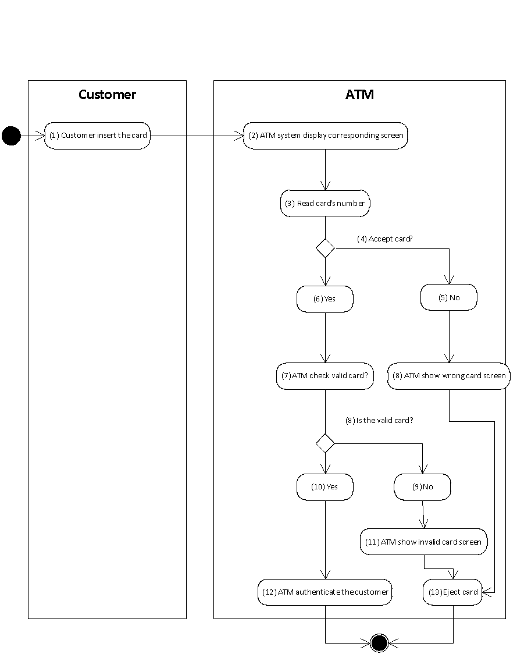

**Ảnh 4.1:Lưu đồ thuật toán**

#### Xử lý chi tiết – Detail Processing

|  |  |  |
| --- | --- | --- |
| Activity | BR Code | Mô tả |
| (3) | BR01 | **Kiểm tra quy tắc:**   * IF <Card Reader> không thể đọc số thẻ THEN   + Set <<ShowedScreen>> = [Wrong Card Screen - Màn hình thẻ sai].   + Gửi yêu cầu để đẩy thẻ. |
| (7) | BR02 | **Kiểm tra quy tắc:**   * Khi người dùng lắp đúng thẻ vào ATM   + Nhận thông tin thẻ từ cơ sở dữ liệu với số thẻ như số đọc từ thẻ đã được khách hàng chèn vào. * IF Số thẻ không khớp với bất kỳ số thẻ nào trong cơ sở dữ liệu THEN   + Set <<ShowedScreen>> = [Invalid Card Screen - Màn hình thẻ không hợp lệ].   + Gửi yêu cầu để đẩy thẻ. |

#### Class diagram

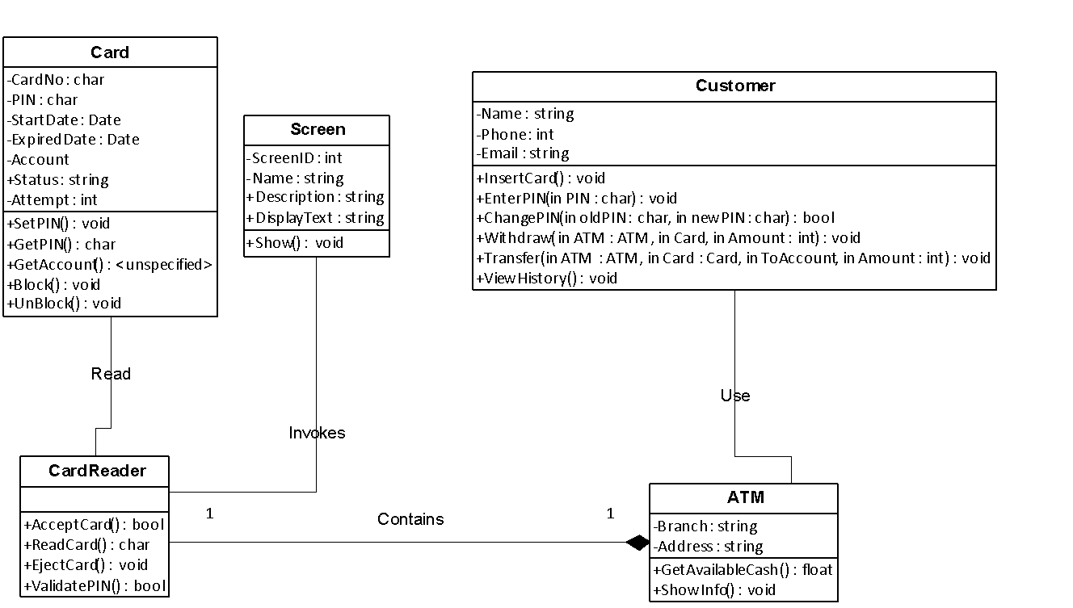

#### Sequense diagram

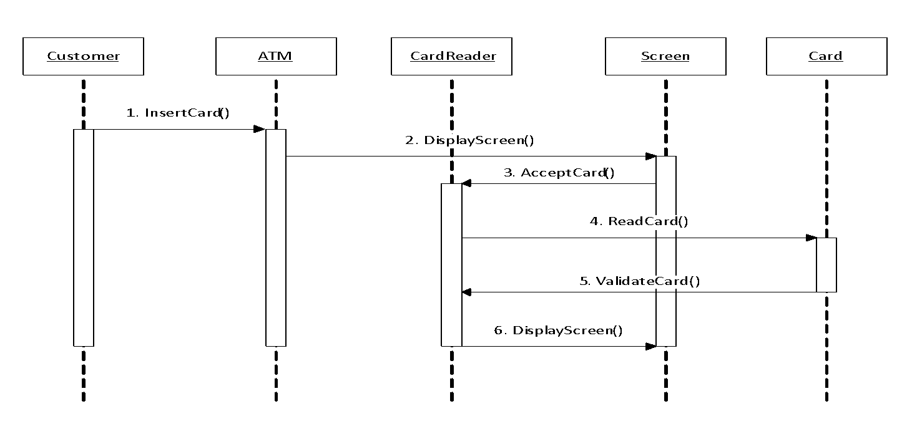

### Xác thực – Authentication

|  |  |
| --- | --- |
| **Name** | Authentication – Xác thực |
| **Mô tả** | Use case cho phép hệ thống ATM kiểm tra mã PIN mà khách hàng nhập vào có hợp lệ hay không. |
| **Actor** | ATM System |
| **Trigger** | Khi người dùng nhấp vào nút ‘Enter” hoặc nút “Submit” trên màn hình [Input PIN]. |
| **Pre-condition** | Thẻ đã được nhập vào máy ATM. |
| **Post-condition** | Khách hàng đã được xác thực thành công, hệ thống ATM hiển thị màn hình giao dịch được chọn. |

#### Screen Design & Data Description

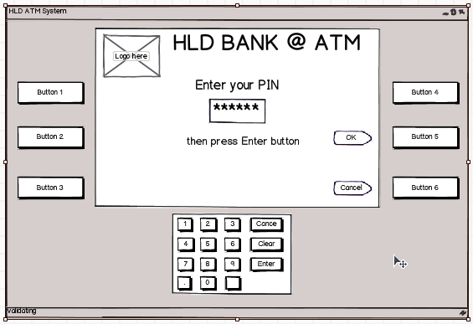

SC 01: Màn hình khi khách hàng nhập mã PIN

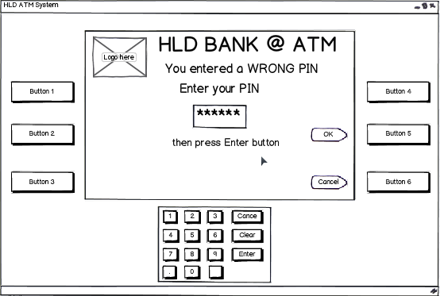

SC 02: Màn hình khi khách hàng nhập MÃ PIN SAI, hệ thống yêu cầu khách hàng nhập lại mã PIN.

|  |  |  |
| --- | --- | --- |
| **Item** | **Type** | **Mô tả** |
|  | button | Gửi mã PIN của khách hàng |
|  | button | Hủy chức năng, trả về màn hình trước |
|  | button | Hủy chức năng, trả về màn hình trước |
|  | button | Xóa văn bản tại Textbox |
|  | button | Gửi mã PIN của khách hàng |
|  | Textbox | Nhập mã PIN |
| Others button | Button | Không làm gì ở màn hình này |
|  | button | Chấp nhận đầu vào của khách hàng |
|  | button | Chấp nhận đầu vào của khách hàng |
|  | button | Chấp nhận đầu vào của khách hàng |
|  | button | Chấp nhận đầu vào của khách hàng |
|  | button | Chấp nhận đầu vào của khách hàng |
|  | button | Chấp nhận đầu vào của khách hàng |
|  | button | Chấp nhận đầu vào của khách hàng |
|  | button | Chấp nhận đầu vào của khách hàng |
|  | button | Chấp nhận đầu vào của khách hàng |
|  | button | Chấp nhận đầu vào của khách hàng |

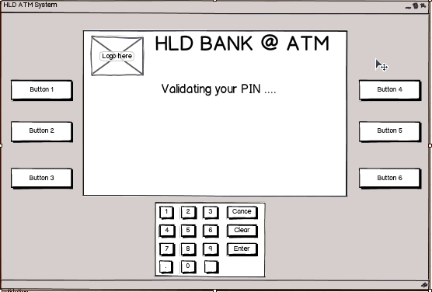

SC 03: Màn hình khi hệ thống xác nhận mã PIN khách hàng.

|  |  |  |
| --- | --- | --- |
| **Item** | **Type** | **Mô tả** |
| All button | Button | Không làm gì ở màn hình này |

#### Activities Flow

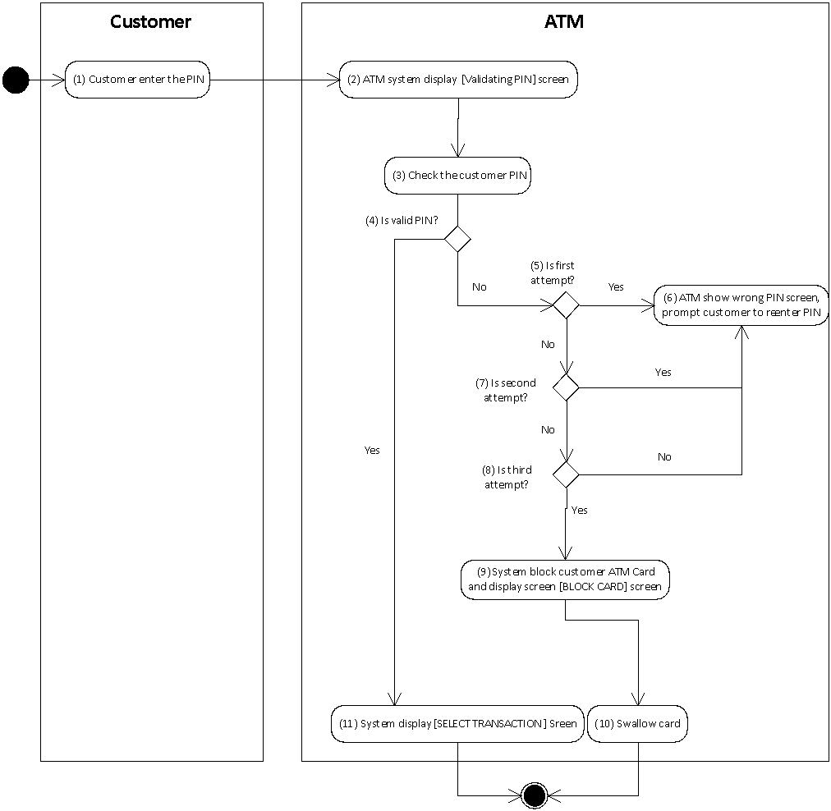

**Ảnh 4.2:Activities flow for authentication**

#### Detail Processing – Xử lý chi tiết

|  |  |  |
| --- | --- | --- |
| Activity | BR Code | Mô tả |
| (4) | BR01 | **Kiểm tra:**   * Kiểm tra PIN   + Lấy mã PIN của thẻ khách hàng từ cơ sở dữ liệu.   + So sánh mã PIN nhận được từ cơ sở dữ liệu với mã PIN khách hàng vừa nhập. * IF t khách hàng nhập mã PIN không khớp với mã PIN trong cơ sở dữ liệu của Thẻ khách hàng THEN   + Set <<ShowedScreen>> = [Wrong PIN Screen].   + Nhắc khách hàng nhập lại mã PIN. * IF khách hàng đã nhập sai ba lần PIN THEN   + Set <<ShowedScreen>> = [Block Card Screen – Màn hình bị khóa thẻ].   + Set <Status> of Card = “Block”.   + Nuốt thẻ. |

#### Class diagram

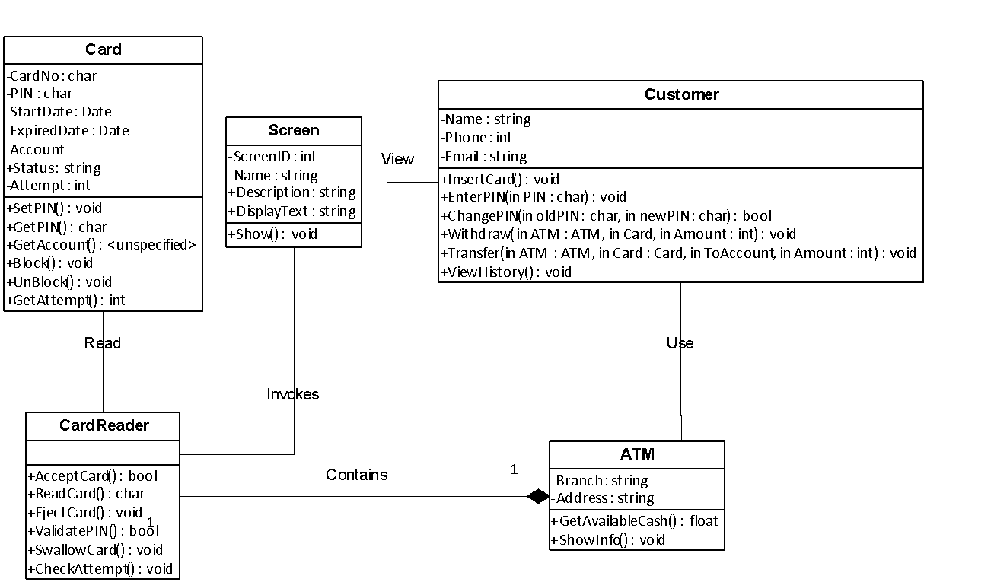

#### Sequense diagram

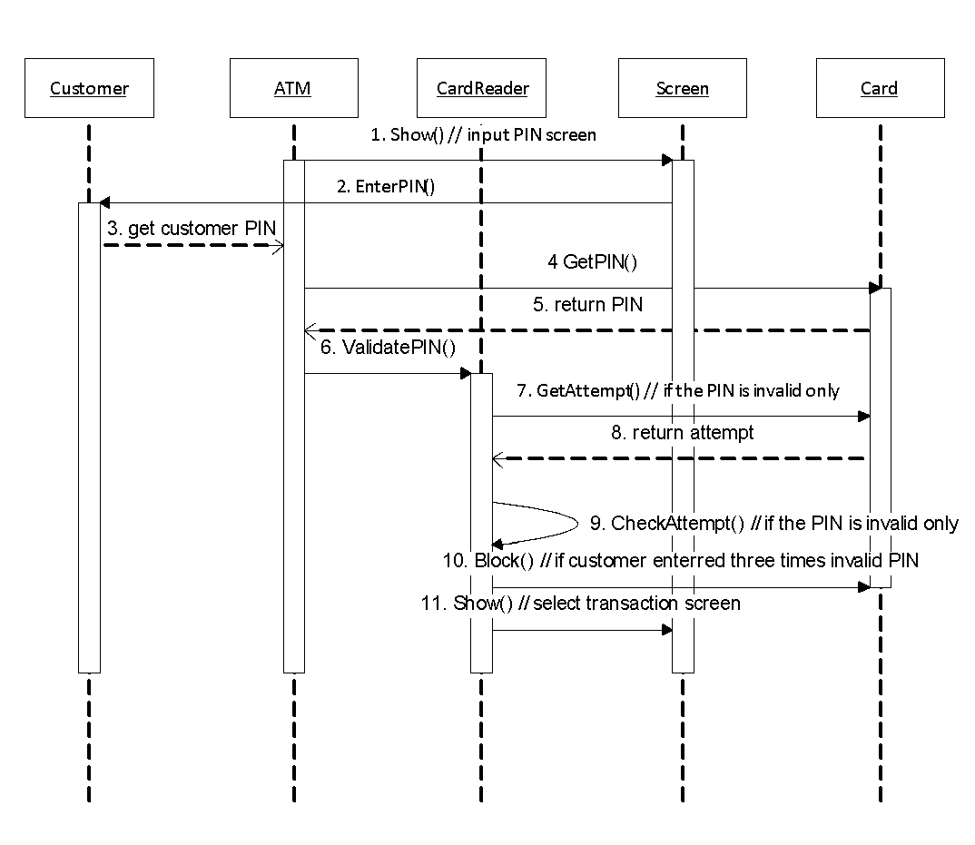a

## Use case 02: Rút tiền – Withdraw Money LuyenNV

### Rút tiền – Withdraw

|  |  |
| --- | --- |
| **Name** | Withdraw money – Rút tiền |
| **Mô tả** | Use case cho phép khách hàng rút tiền. |
| **Actor** | Customers |
| **Trigger** | Khi người dùng nhấp vào nút ‘Withdraw - Rút tiền’ trên màn hình. |
| **Pre-condition** | Sau khi Xác thực thành công, khách hàng nhập số tiền mà họ muốn rút. |
| **Post-condition** | Nhận tiền, viết nhật ký vào hệ thống, quyết định in biên lai. |

#### Screen Design & Data Desciption

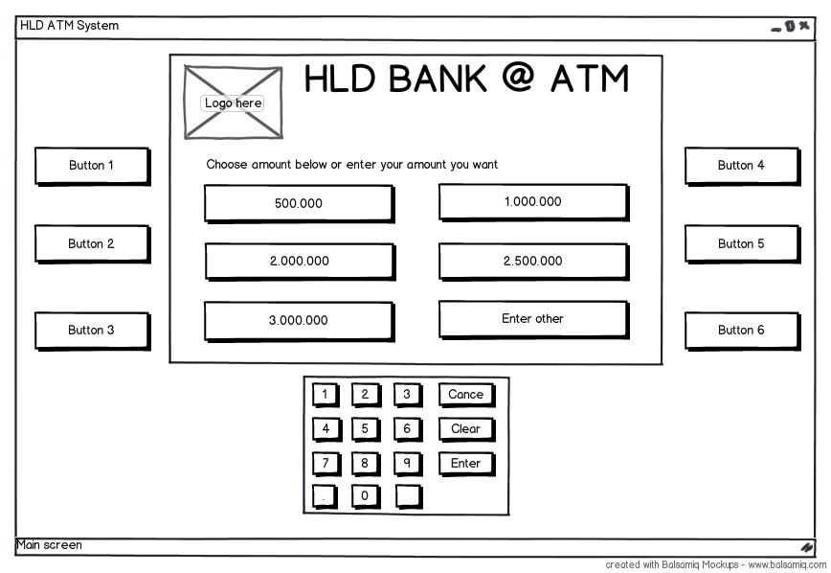

SC01: Màn hình chính khi khách hàng truy cập “Withfraw – Rút tiền”

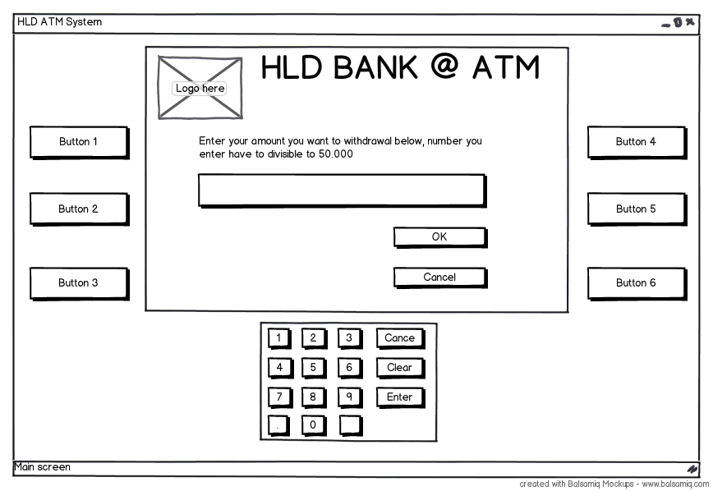

SC02: Màn hình hiển thị khi khách hàng chọn “Enter other – Nhập vào số khác” từ màn hình SC01

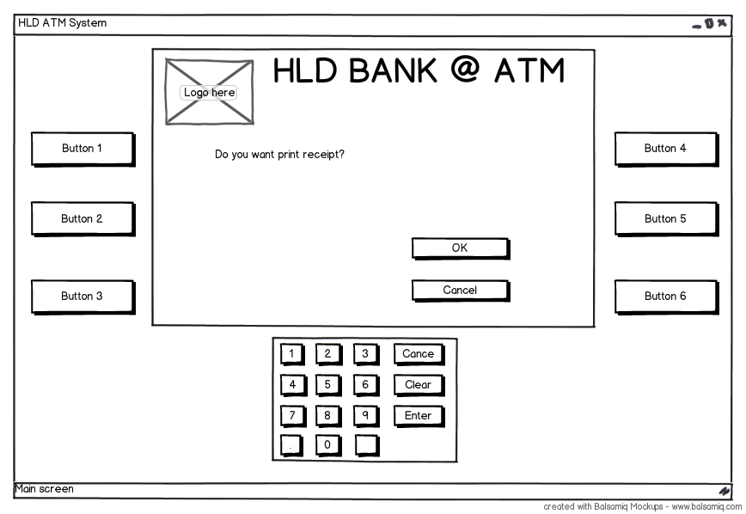

SC03: Màn hình xác nhận “Print receipt – In biên lai” khi khách hàng chọn “OK” từ màn hình SC01 hoặc “OK” từ màn SC02

|  |  |  |
| --- | --- | --- |
| **Item** | **Type** | **Mô tả** |
|  | button | Không làm gì ở màn hình này |
|  | button | Không làm gì ở màn hình này |
|  | button | Không làm gì ở màn hình này |
|  | button | Không làm gì ở màn hình này |
|  | button | Chức năng “OK” |
|  | button | Chức năng “Cancel” |
|  | button | Số “1” SC03 |
|  | button | Số “2” SC03 |
|  | button | Số “3” SC03 |
|  | button | Số “4” SC03 |
|  | button | Số “5” SC03 |
|  | button | Số “6” |
|  | button | Số “7” |
|  | button | Số “8” |
|  | button | Số “9” |
|  | button | Số “0” |
|  | button | Chức năng “Cancel” |
|  | button | Xóa văn bản nhập |
|  | button | Chức năng “OK” |

#### Activities Flow

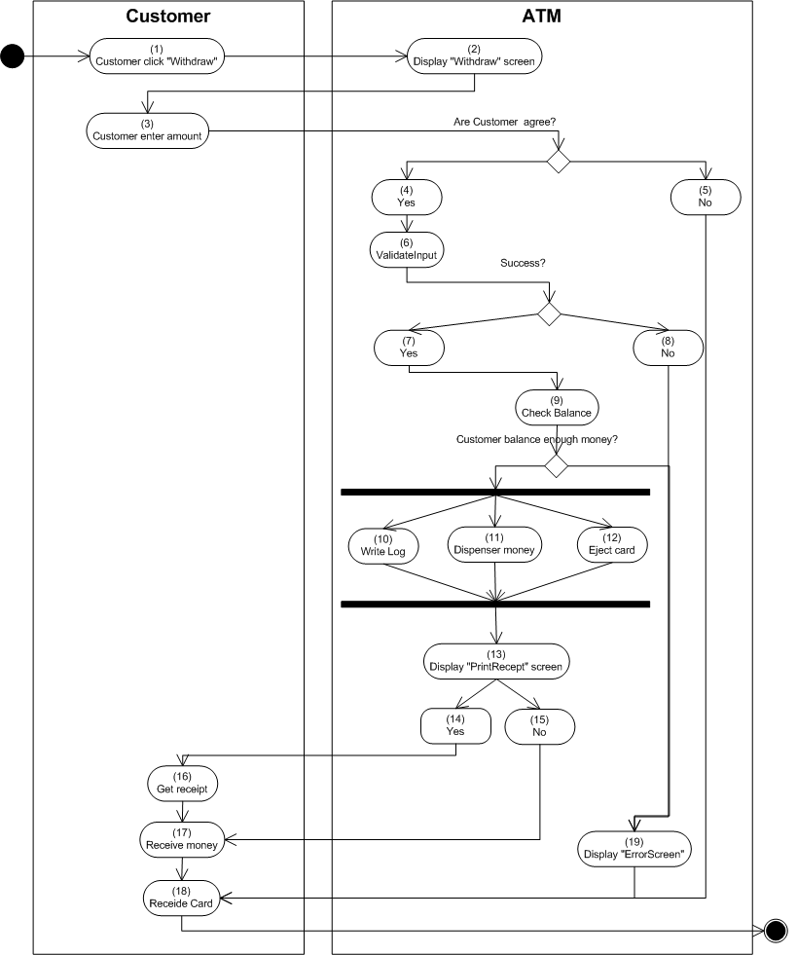

**Ảnh 4.3: Lưu đồ thuật toán hoạt động Rút tiền**

#### Detail Processing

|  |  |  |
| --- | --- | --- |
| Activity | BR Code | Mô tả |
| (6) | BR01 | **Xác thực nhập:**   * Hệ thống kiểm tra tiền còn lại: * IF enterCash (Tiền nhập) > MinValue (Giá trị tối thiểu) * OR enterCash (Tiền nhập) < MaxValue (Giá trị tối đa) * OR enterCash (Tiền nhập) mod 50.000 <> 0 THEN   + Set <<ShowedScreen>> = [Withdraw Failed Screen – Màn hình rút tiền thất bại]   + Return FALSE |
| (9) | BR02 | **Kiểm tra số dư:**   * IF enterCash < AccountBalance THEN   + Set <<Account Balance>> = <<Account Balance>> - enterCash   + Write Log. * ELSE   + Set <<ShowedScreen>> = [Withdraw Failed Screen – Màn hình rút tiền thất bại] |
| (11) | BR03 | **Dispenser money – Tính tiền trả:**   * Tính toán enterCash (Tiền nhập) khách hàng đã nhập và MoneyType (Loại tiền) và Value (Giá trị tiền), số lượng MoneyType (Loại tiền) còn trong ATM, Trả lại tiền mặt cho khách hàng. |

#### Class diagram

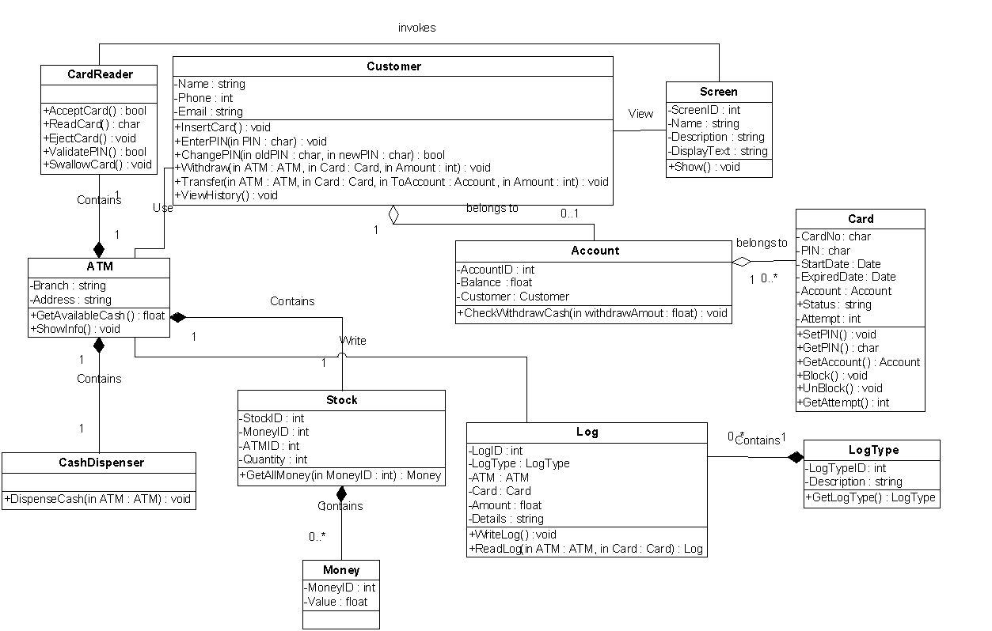

#### Sequense diagram

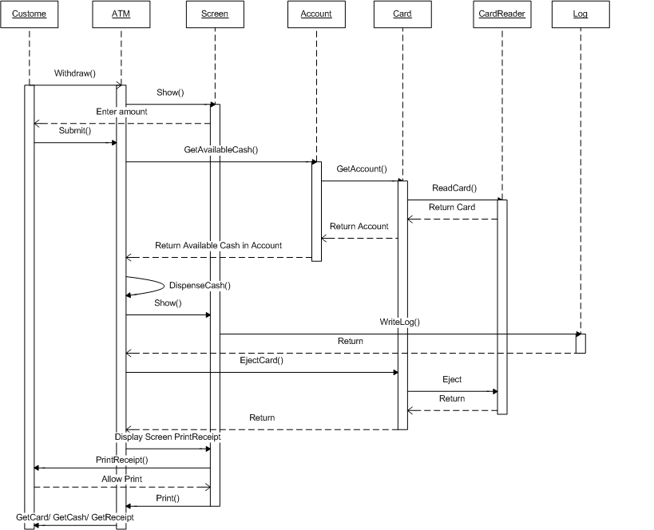

## Use case 03: Kiểm tra số dư - Check Balance – LuyenNV

|  |  |
| --- | --- |
| **Name** | CheckBalance – Kiểm tra số dư |
| **Mô tả** | Use case cho phép khách hàng kiểm tra số dư tài khoản. |
| **Actor** | Customer |
| **Trigger** | Khi khách hàng chọn “Check balance – Kiểm tra số dư” trên màn hình chính |
| **Pre-condition** | Khách hàng đã được xác thực (Validation) vào ATM |
| **Post-condition** | Hệ thống ATM hiển thị số dư của Khách hàng. |

#### Screen Design & Data Description

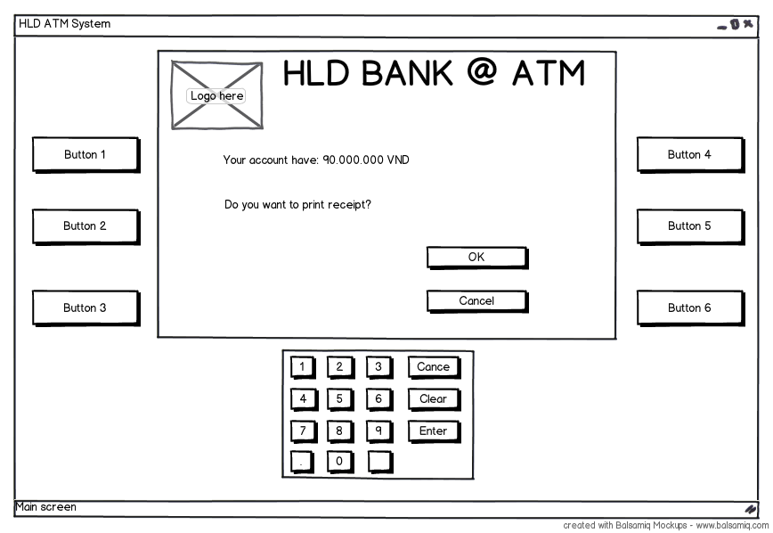

SC 01 :Hiển thị số dư của khách hàng và xác nhận để in Biên lai

|  |  |  |
| --- | --- | --- |
| **Item** | **Type** | **Mô tả** |
|  | button | Không làm gì ở màn hình này |
|  | button | Không làm gì ở màn hình này |
|  | button | Không làm gì ở màn hình này |
|  | button | Không làm gì ở màn hình này |
|  | button | Không làm gì ở màn hình này |
|  | button | Không làm gì ở màn hình này |
|  | button | Không làm gì ở màn hình này |
|  | button | Không làm gì ở màn hình này |
|  | button | Không làm gì ở màn hình này |
|  | button | Không làm gì ở màn hình này |
|  | button | Không làm gì ở màn hình này |
|  | button | Không làm gì ở màn hình này |
|  | button | Không làm gì ở màn hình này |
|  | button | Không làm gì ở màn hình này |
|  | button | Không làm gì ở màn hình này |
|  | button | Không làm gì ở màn hình này |
|  | button | Không in biên lai |
|  | button | Không làm gì ở màn hình này |
|  | button | Cho phép in biên lai |

#### Activities Flow

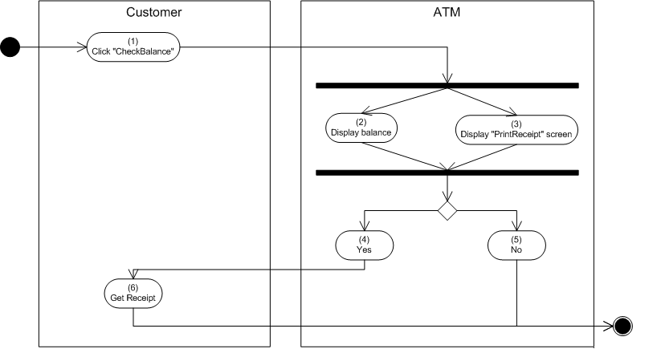

**Ảnh 4.4: Lưu đồ thuật toán hoạt động rút tiền**

#### Detail Processing

|  |  |  |
| --- | --- | --- |
| Activity | BR Code | Mô tả |
| (2) | BR01 | **Hiển thị số dư:**   * + Lấy số dư của khách hàng từ cơ sở dữ liệu và hiển thị ra màn hình. |

#### Class diagram

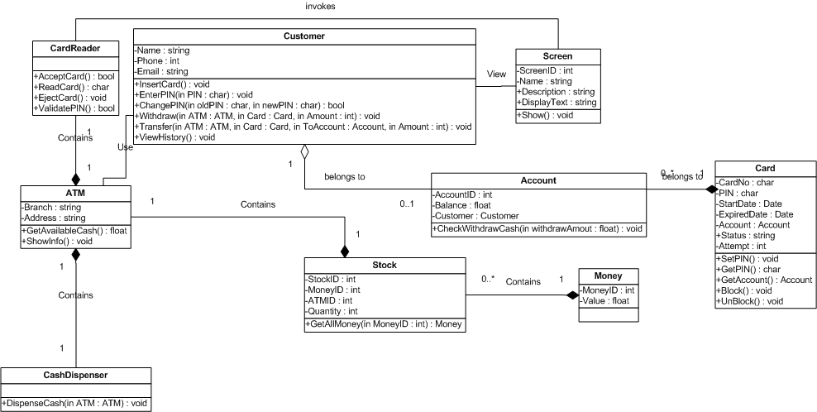

#### Sequense diagram

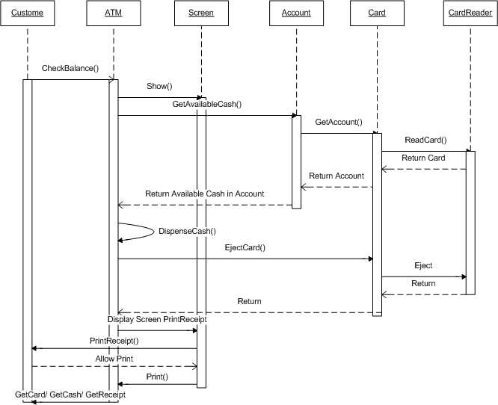

## Use case 04: Xem lịch sử giao dịch – View History – HuyVQ4

### View History – Xem lịch sử giao dịch

|  |  |
| --- | --- |
| **Name** | View history - Xem lịch sử giao dịch |
| **Mô tả** | Use case cho phép khách hàng xem tất cả các giao dịch đã được thực hiện. |
| **Actor** | Authenticated Customer |
| **Trigger** | Khi người dùng ấn vào nút ‘View History – Xem lịch sử’ tại màn hình [Select Transaction – Chọn giao dịch]. |
| **Pre-condition** | Khách hàng đã được chứng thực (authenticate) thành công. |
| **Post-condition** | Tất cả các giao dịch đã được thực hiện bởi khách hàng sẽ hiển thị. |

#### Screen Design & Data Description

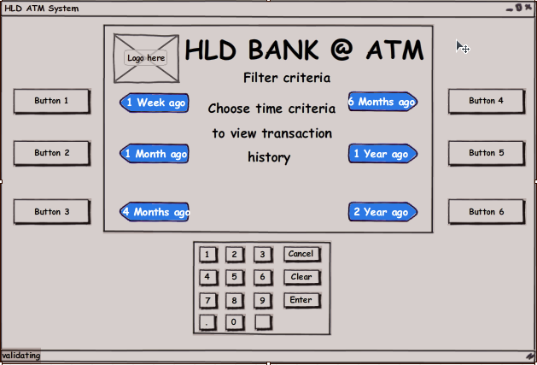

SC 01 : Màn hình liệt kê các tiêu chí thời gian để khách hàng lựa chọn

|  |  |  |
| --- | --- | --- |
| **Item** | **Type** | **Mô tả** |
|  | button | Set TimeCriteria = Current Date – 7 day |
|  | button | Set TimeCriteria = Current Date – 30 day |
|  | button | Set TimeCriteria = Current Date – 120 day |
|  | button | Set TimeCriteria = Current Date – 180 day |
|  | button | Set TimeCriteria = Current Date – 365 day |
|  | button | Set TimeCriteria = Current Date – 700 day |
| Các nút khác | Button | Không làm gì ở màn hình này |

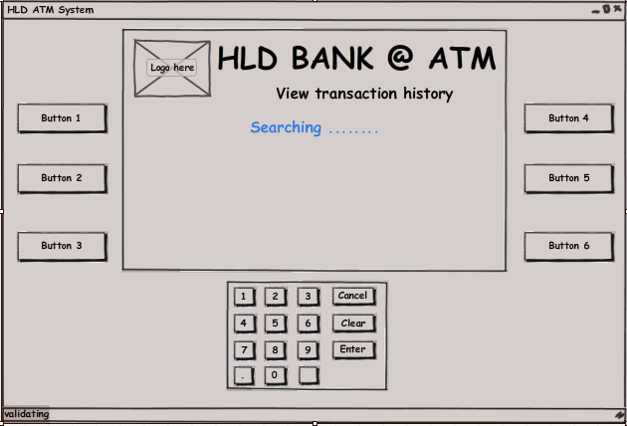

SC 02: Màn hình chờ khi hệ thống đang tìm kiếm.

|  |  |  |
| --- | --- | --- |
| **Item** | **Type** | **Mô tả** |
| Tất cả các button | Button | Không làm gì ở màn hình này |

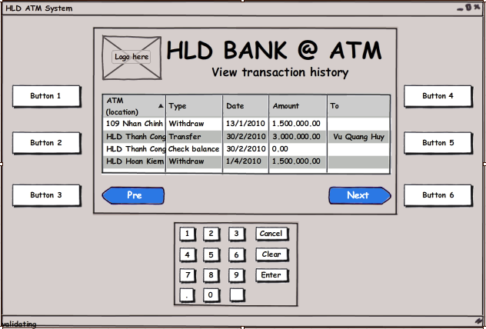

SC 03 : Màn hình hiển thị trang kết quả tìm kiếm.

|  |  |  |
| --- | --- | --- |
| **Item** | **Type** | **Mô tả** |
|  | button | Hiển thị kết quả tìm kiếm trang trước đó. |
|  | button | Hiển thị kết quả tìm kiếm trang tiếp theo |
| Button khác | Button | Không làm gì ở màn hình này |

#### Activities Flow

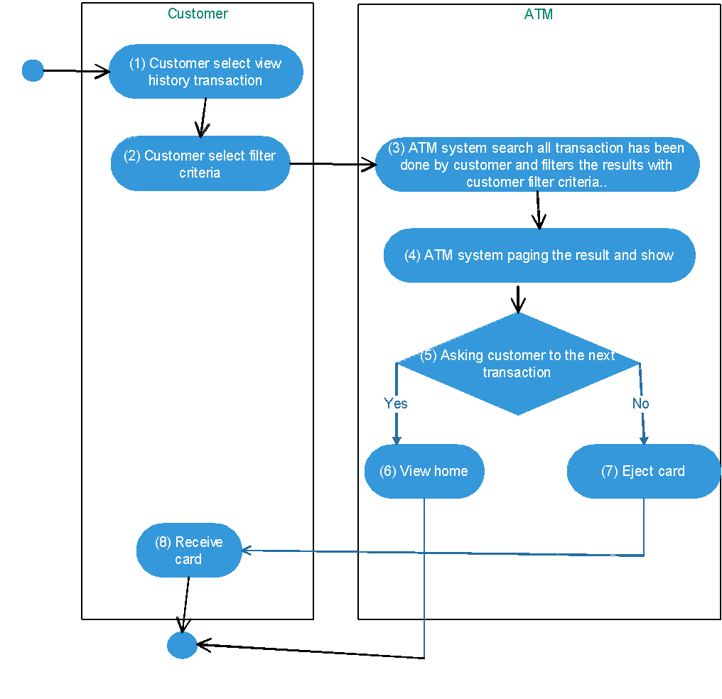

**Ảnh 4.5:Activities flow of view history**

#### Detail Processing

|  |  |  |
| --- | --- | --- |
| Activity | BR Code | Mô tả |
| (3) | BR01 | **Kiểm tra:**   * Tìm kiếm giao dịch/ nhật ký (transaction/ log)   + Set <<Criteria – Tiêu chí>> = [Filter Criteria – Tiêu chí lọc] khách hàng đã chọn.   + Hệ thống tìm kiếm từ cơ sở dữ liệu tất cả các giao dịch / nhật ký với:     - <<LogStatus>> = [Successful]     - <<LogDate>> = <<Criteria.Date>>     - <<LogType>> in ([Withdraw], [Transfer], [CheckBalance], [ChangePIN]) |
| (4) | BR02 | **Quy tắc phân trang:**   * Phân trang   + Set <<NumPerPage>> = [Number records per page - Số lượng hồ sơ trên mỗi trang] trong cấu hình hệ thống.   + Phân trang kết quả tìm kiếm theo <<NumPerPage>> |

#### Class diagram

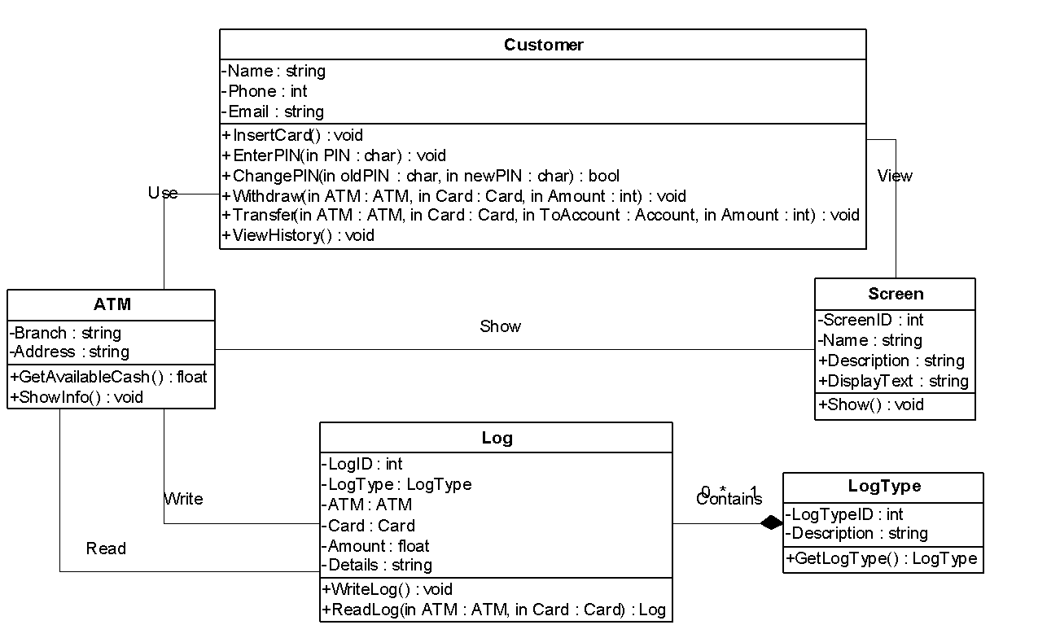

#### Sequense diagram

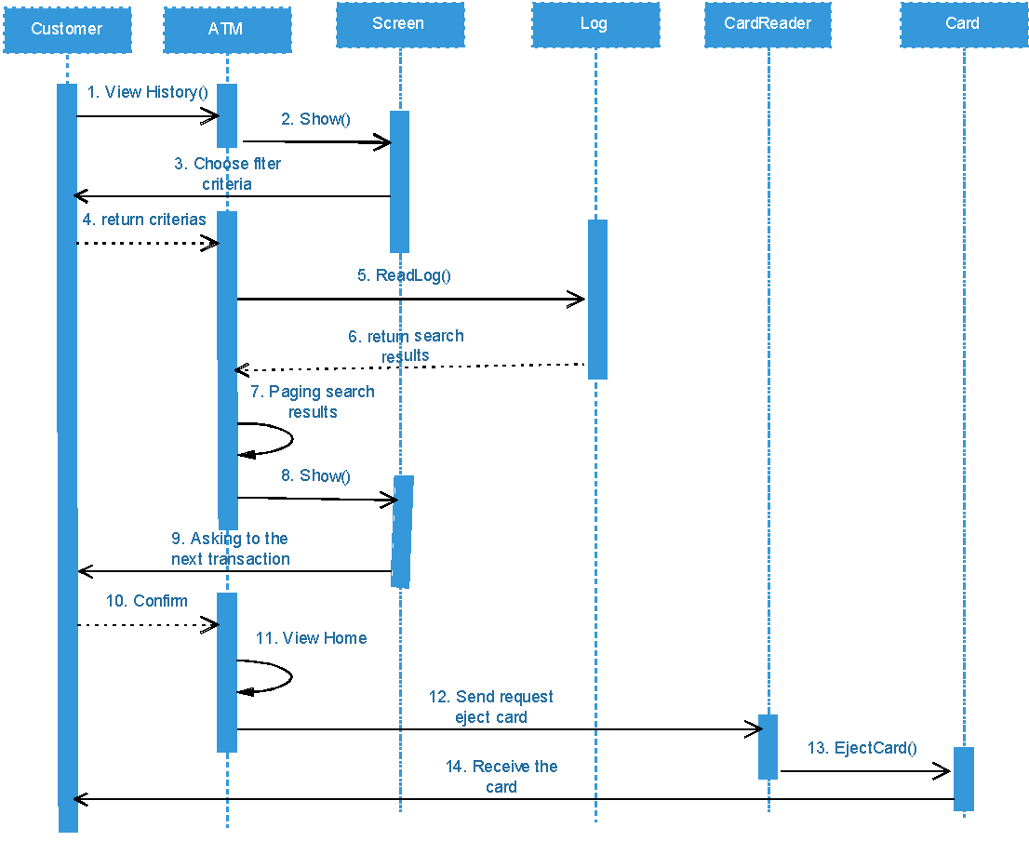

## Use case 05: Chuyển tiền – Cash Transfer DucNA9 – Chuyển tiền

|  |  |
| --- | --- |
| **Name** | Cash Transfer – Chuyển tiền |
| **Mô tả** | Use case cho phép khách hàng chuyển tiền mặt từ tài khoản của mình sang tài khoản khác |
| **Actor** | Customer |
| **Trigger** | Khi người dùng nhấp vào nút “Chuyển tiền – Cash Transfer” tại màn hình chính. |
| **Pre-condition** | Sau khi xác thực thành công, khách hàng nhập tài khoản và lượng tiền mặt muốn chuyển |
| **Post-condition** | Viết nhật ký vào hệ thống, quyết định in biên lai (Có / Không) |

#### Screen Design & Data Description

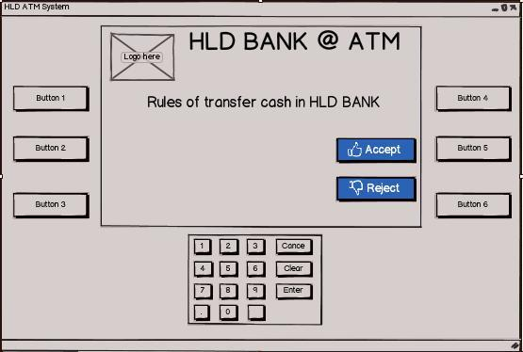

**Screen 01:** Màn hình chính khi khách hàng được yêu cầu nhập tài khoản muốn chuyển tiề, hiển thị điều khoản chuyển tiền

|  |  |  |
| --- | --- | --- |
| **Item** | **Type** | **Mô tả** |
|  | button | Không làm gì ở màn hình này |
|  | button | Không làm gì ở màn hình này |
|  | button | Không làm gì ở màn hình này |
|  | button | Không làm gì ở màn hình này |
|  | button | Chấp nhận điều khoản chuyển tiền mặt ATM |
|  | button | Từ chối và ngừng giao dịch |
|  | button | Không làm gì ở màn hình này |
|  | button | Ngừng giao dịch |
|  | button | Không làm gì ở màn hình này |
|  | button | Không làm gì ở màn hình này |

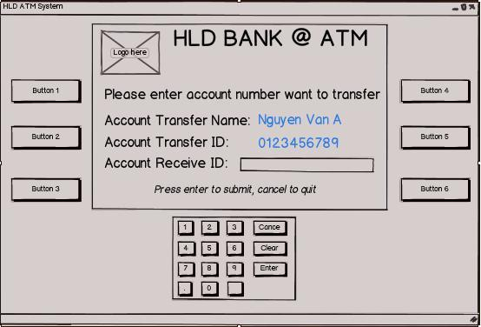

**Screen 02:** Hiển thị tài khoản gửi và tài khoản nhận

|  |  |  |
| --- | --- | --- |
| **Item** | **Type** | **Mô tả** |
|  | button | Không làm gì ở màn hình này |
|  | button | Không làm gì ở màn hình này |
|  | button | Không làm gì ở màn hình này |
|  | button | Không làm gì ở màn hình này |
|  | button | Không làm gì ở màn hình này |
|  | button | Không làm gì ở màn hình này |
|  | button | Chấp nhận đầu vào của khách hàng |
|  | button | Ngừng giao dịch |
|  | button | Xóa văn bản trong textbox |
|  | button | Submit receive account ID which want to transfer  Gửi mã tài khoản nhận muốn được chuyển tiền đến |

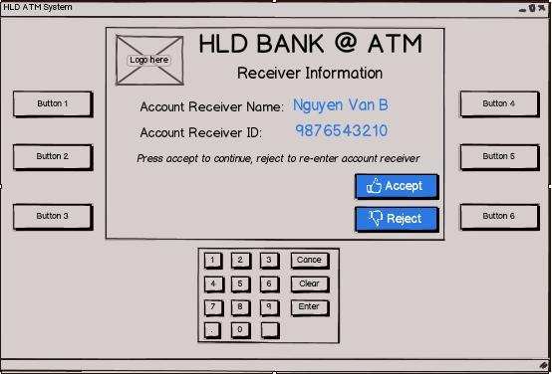

**Screen 03:** Hiển thị thông tin về tài khoản nhận

|  |  |  |
| --- | --- | --- |
| **Item** | **Type** | **Mô tả** |
|  | button | Không làm gì ở màn hình này |
|  | button | Không làm gì ở màn hình này |
|  | button | Không làm gì ở màn hình này |
|  | button | Không làm gì ở màn hình này |
|  | button | Tiếp tục chuyển tiền mặt |
|  | button | Quay lại nhập mã tài khoản nhận |
|  | button | Không làm gì ở màn hình này |
|  | button | Không làm gì ở màn hình này |
|  | button | Không làm gì ở màn hình này |
|  | button | Không làm gì ở màn hình này |

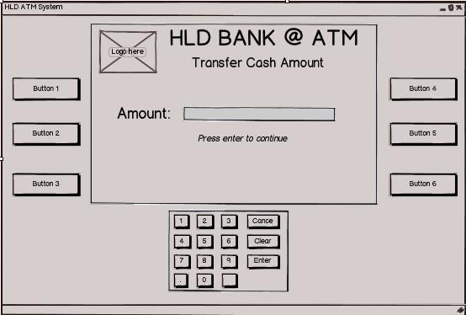

**Screen 04:** Hiển thị cho phép khách hàng nhập số tiền muốn chuyển

|  |  |  |
| --- | --- | --- |
| **Item** | **Type** | **Mô tả** |
|  | button | Không làm gì ở màn hình này |
|  | button | Không làm gì ở màn hình này |
|  | button | Không làm gì ở màn hình này |
|  | button | Không làm gì ở màn hình này |
|  | button | Không làm gì ở màn hình này |
|  | button | Không làm gì ở màn hình này |
|  | button | Chấp nhận đầu vào của khách hàng |
|  | button | Không làm gì ở màn hình này |
|  | button | Xóa văn bản trong textbox |
|  | button | Gửi số tiền và tiếp tục |

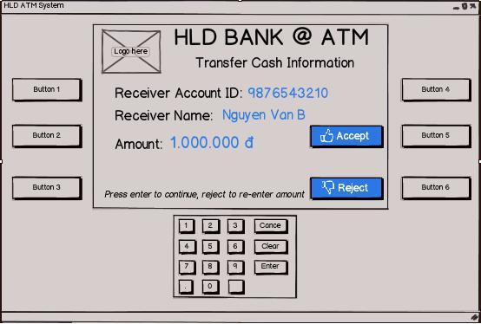

**Screen 05:** Màn hình hiển thị cho phép khách hàng xác nhận chuyển tiền mặt

|  |  |  |
| --- | --- | --- |
| **Item** | **Type** | **Mô tả** |
|  | button | Không làm gì ở màn hình này |
|  | button | Không làm gì ở màn hình này |
|  | button | Không làm gì ở màn hình này |
|  | button | Không làm gì ở màn hình này |
|  | button | Chấp nhận chuyển tiền mặt |
|  | button | Từ chối chuyển tiền và quay lại màn hình trước |
|  | button | Không làm gì ở màn hình này |
|  | button | Không làm gì ở màn hình này |
|  | button | Không làm gì ở màn hình này |
|  | button | Không làm gì ở màn hình này |

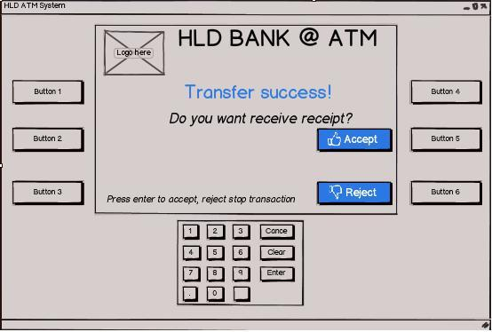

**Screen 06:** Màn hình hiển thị cho phép khách hàng chọn nhận hay không

|  |  |  |
| --- | --- | --- |
| **Item** | **Type** | **Mô tả** |
|  | button | Không làm gì ở màn hình này |
|  | button | Không làm gì ở màn hình này |
|  | button | Không làm gì ở màn hình này |
|  | button | Không làm gì ở màn hình này |
|  | button | Chấp nhận nhận biên lai |
|  | button | Từ chối nhận biên lai |
|  | button | Không làm gì ở màn hình này |
|  | button | Không làm gì ở màn hình này |
|  | button | Không làm gì ở màn hình này |
|  | button | Không làm gì ở màn hình này |

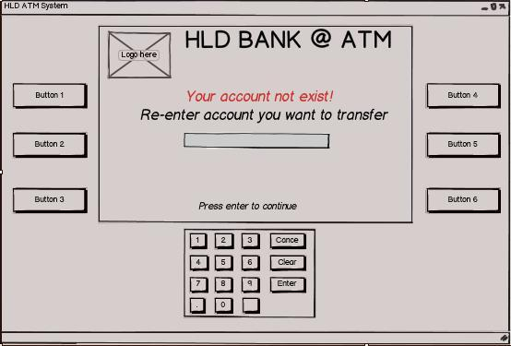

**Screen 07:** Màn hình hiển thị để thông báo tài khoản nhận không tồn tại và nhập lại tài khoản để chuyển tiền

|  |  |  |
| --- | --- | --- |
| **Item** | **Type** | **Mô tả** |
|  | button | Không làm gì ở màn hình này |
|  | button | Không làm gì ở màn hình này |
|  | button | Không làm gì ở màn hình này |
|  | button | Không làm gì ở màn hình này |
|  | button | Không làm gì ở màn hình này |
|  | button | Không làm gì ở màn hình này |
|  | button | Chấp nhận đầu vào của khách hàng |
|  | button | Không làm gì ở màn hình này |
|  | button | Không làm gì ở màn hình này |
|  | button | Tiếp tục giao dịch |

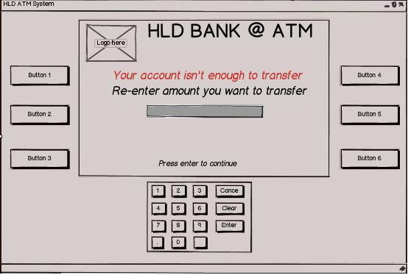

**Screen 08:** Màn hình hiển thị để thông báo cho khách hàng rằng tài khoản của anh ấy / cô ấy không đủ tiền để chuyển và nhập lại số tiền anh ấy / cô ấy muốn chuyển

|  |  |  |
| --- | --- | --- |
| **Item** | **Type** | **Mô tả** |
|  | button | Do nothing at this screen |
|  | button | Do nothing at this screen |
|  | button | Do nothing at this screen |
|  | button | Do nothing at this screen |
|  | button | Do nothing at this screen |
|  | button | Do nothing at this screen |
|  | button | Accept input of customer |
|  | button | Do nothing at this screen |
|  | button | Do nothing at this screen |
|  | button | Continue transaction |

#### Activities Flow

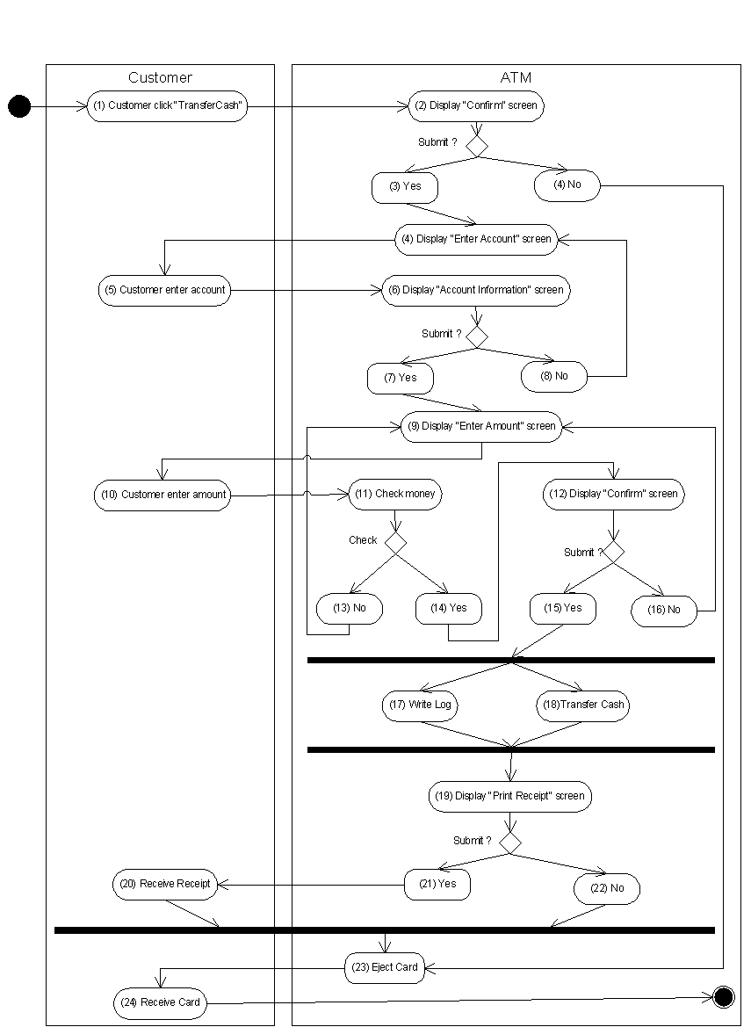

**Ảnh 4.6: Lưu đồ thuật toán hoạt động chuyển tiền**

#### Detail Processing

|  |  |  |
| --- | --- | --- |
| Activity | BR Code | Mô tả |
| (11) | BR01 | **Kiểm tra tiền**   * IF <Customer> chấp nhận số tiền vừa nhập THEN   + Lấy số dư của tài khoản này và so sánh với số tiền anh ấy / cô ấy muốn chuyển   + IF (Balance > amount) – (Số dư> số tiền) THEN     - Tiếp tục giao dịch   + ELSE     - Hiển thị “Your account not enough money to transfer – Tài khoản của bạn không đủ tiền để chuyển đi”     - Quay lại màn hình trước để nhập số tiền khác |
| (18) | BR02 | **Transfer Cash:**   * IF <Customer> bấm chấp nhận chuyển khoản THEN   + Lấy số tiền và số dư của tài khoản gửi và nhận tài khoản   + Cộng số tiền vào số dư tài khoản nhận và trừ vào số dư tài khoản gửi |

#### Class diagram

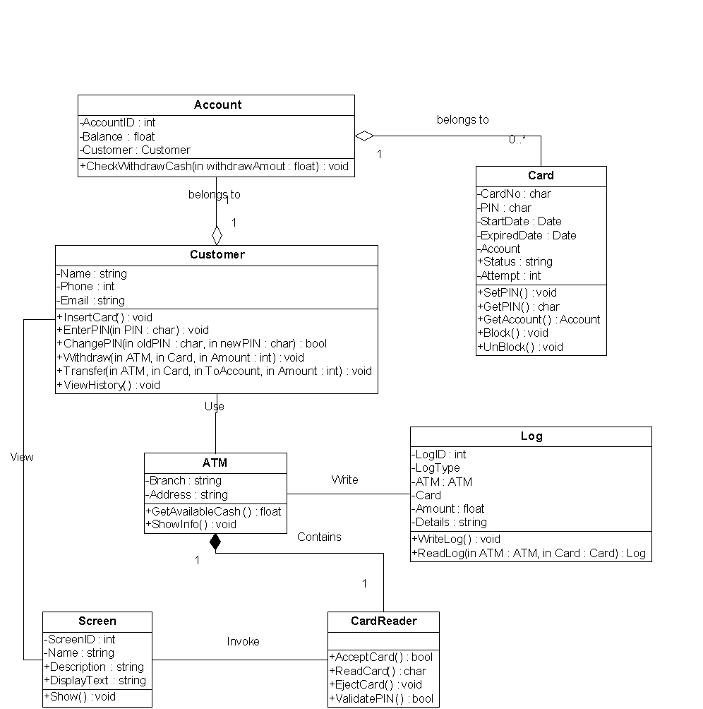

#### Sequense diagram

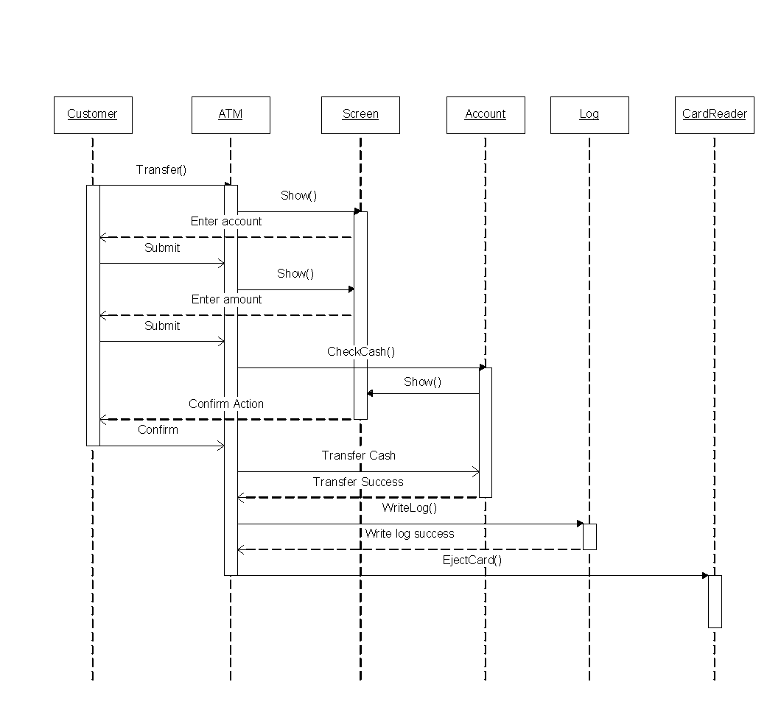

## Use case 06: Thay đổi mã PIN – Change PIN DucNA9

|  |  |
| --- | --- |
| **Name** | Change PIN – Thay đổi mã pin |
| **Mô tả** | Use case cho phép khách hàng thay đổi mã PIN của mình |
| **Actor** | Customers |
| **Trigger** | Khi người dùng nhấp vào nút ‘Change PIN – Đổi mã PIN’ trên màn hình. |
| **Pre-condition** | Sau khi xác thực thành công |
| **Post-condition** | PIN của khách hàng sẽ thay đổi |

#### Screen Design & Data Description

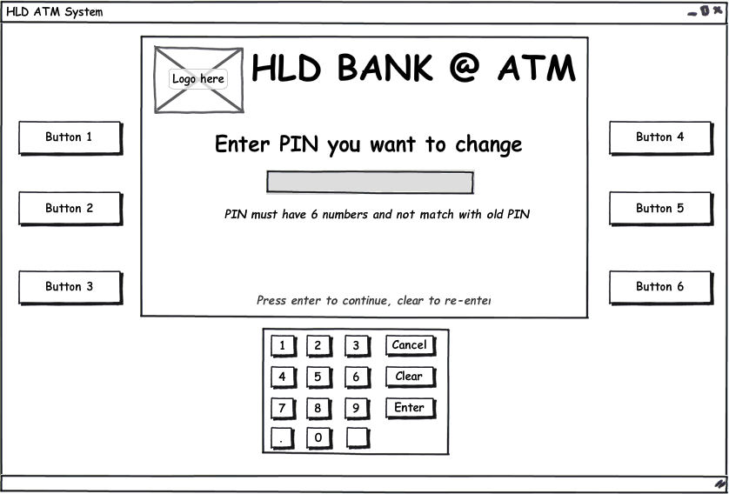

**Screen 01:** Màn hình hiển thị yêu cầu khách hàng nhập mã PIN mới

|  |  |  |
| --- | --- | --- |
| **Item** | **Type** | **Mô tả** |
|  | button | Không làm gì ở màn hình này |
|  | button | Chấp nhận đầu vào từ khách hàng |
|  | button | Ngừng giao dịch |
|  | button | Xóa văn bản trong textbox |
|  | button | Gửi mã PIN mới |

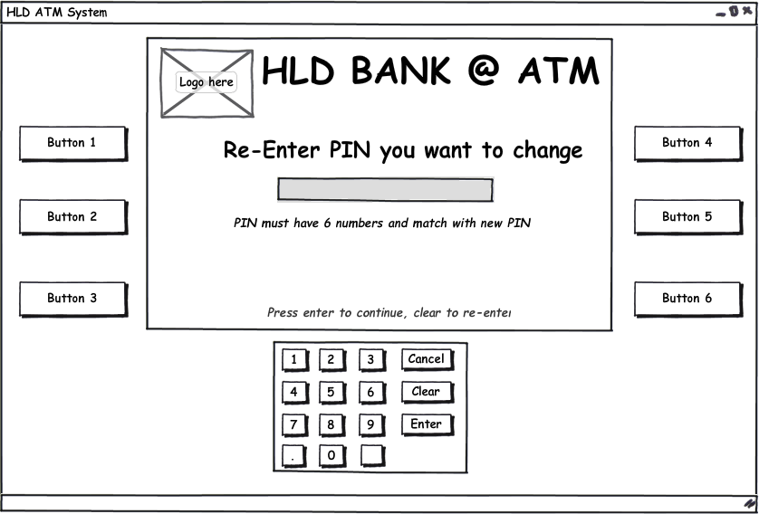

**Screen 02:** Màn hình hiển thị yêu cầu khách hàng nhập lại mã PIN mới

|  |  |  |
| --- | --- | --- |
| **Item** | **Type** | **Mô tả** |
|  | button | Không làm gì ở màn hình này |
|  | button | Không làm gì ở màn hình này |
|  | button | Không làm gì ở màn hình này |
|  | button | Không làm gì ở màn hình này |
|  | button | Không làm gì ở màn hình này |
|  | button | Không làm gì ở màn hình này |
|  | button | Chấp nhận đầu vào từ khách hàng |
|  | button | Ngừng giao dịch |
|  | button | Xóa văn bản trong textbox |
|  | button | Gửi lại mã PIN mới |

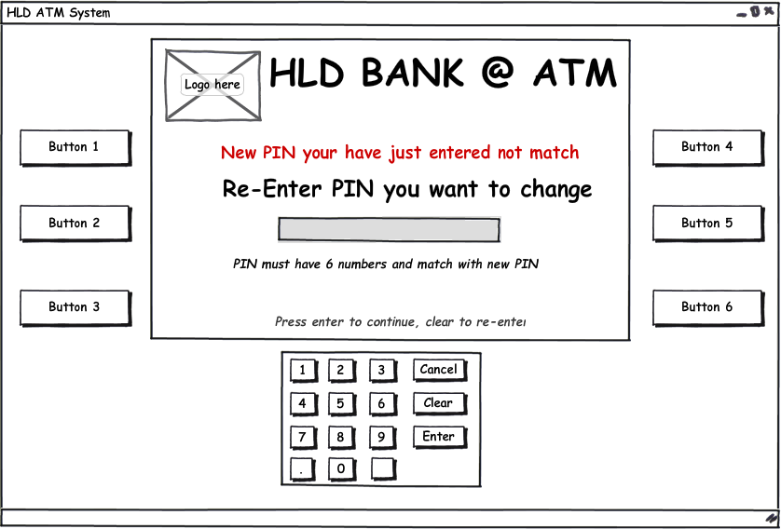

**Screen 03:** Màn hình hiển thị lỗi khi khách hàng nhập lại mã PIN mới không khớp với mã PIN mới (đã nhập trước đó)

|  |  |  |
| --- | --- | --- |
| **Item** | **Type** | **Mô tả** |
|  | button | Không làm gì ở màn hình này |
|  | button | Không làm gì ở màn hình này |
|  | button | Không làm gì ở màn hình này |
|  | button | Không làm gì ở màn hình này |
|  | button | Không làm gì ở màn hình này |
|  | button | Không làm gì ở màn hình này |
|  | button | Chấp nhận đầu vào từ khách hàng |
|  | button | Ngừng giao dịch |
|  | button | Xóa văn bản trong textbox |
|  | button | Gửi mã PIN mới |

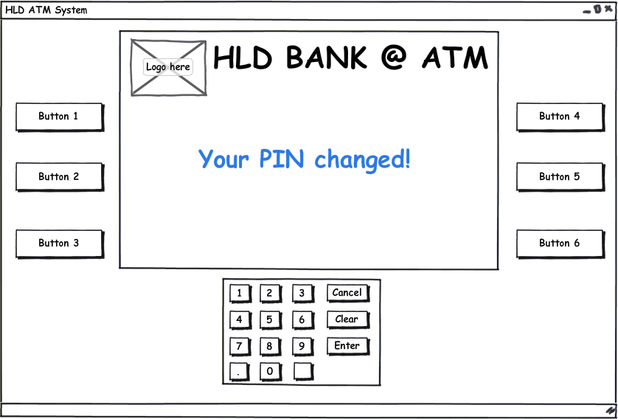

**Screen 04:** Màn hình hiển thị khi khách hàng đổi mã PIN thành công

|  |  |  |
| --- | --- | --- |
| **Item** | **Type** | **Mô tả** |
|  | button | Không làm gì ở màn hình này |
|  | button | Không làm gì ở màn hình này |
|  | button | Không làm gì ở màn hình này |
|  | button | Không làm gì ở màn hình này |
|  | button | Không làm gì ở màn hình này |
|  | button | Không làm gì ở màn hình này |
|  | button | Không làm gì ở màn hình này |
|  | button | Không làm gì ở màn hình này |
|  | button | Không làm gì ở màn hình này |
|  | button | Không làm gì ở màn hình này |

#### Activities Flow

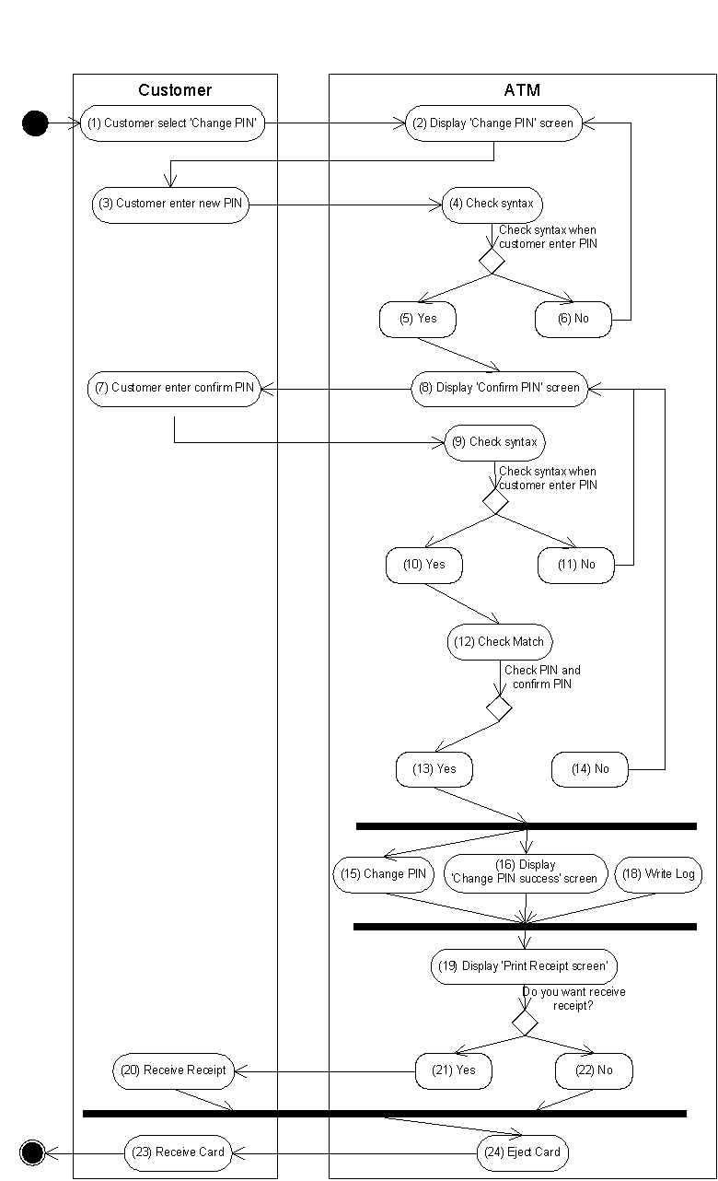

**Ảnh 4.7: Lưu đồ thuật toán thay đổi mã PIN**

#### Detail Processing

|  |  |  |  |
| --- | --- | --- | --- |
| Activity | BR Code | | Mô tả |
| (4) & (9) | | BR01 | **Kiểm tra cú pháp**   * Lấy mã PIN cũ của khách hàng và so sánh với mã PIN mới mà anh ấy / cô ấy vừa nhập * IF PIN cũ khớp với mã PIN mới THEN   + Hiển thị ‘New pin not allow! Please enter again - Pin mới không được chấp nhận! Vui lòng nhập lại’   + Hiển thị lại màn hình thay đổi PIN. |
| (15) | BR02 | | **Đổi mã PIN**   * Lấy mã PIN mới và so sánh với mã PIN mới mà anh ấy / cô ấy nhập lại * IF 2 mã PIN mới khớp với nhau THEN   + Hiển thị “Your PIN changed - mã PIN của bạn đã thay đổi”   + Đẩy thẻ và ngừng giao dịch |

#### Class diagram

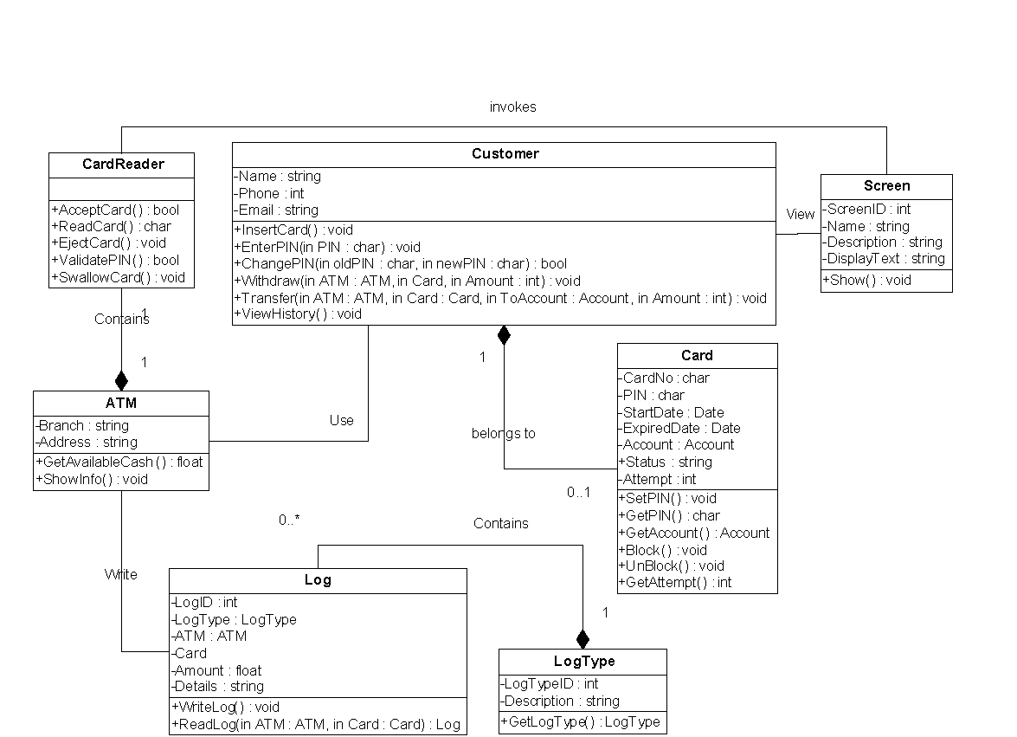

#### Sequense diagram

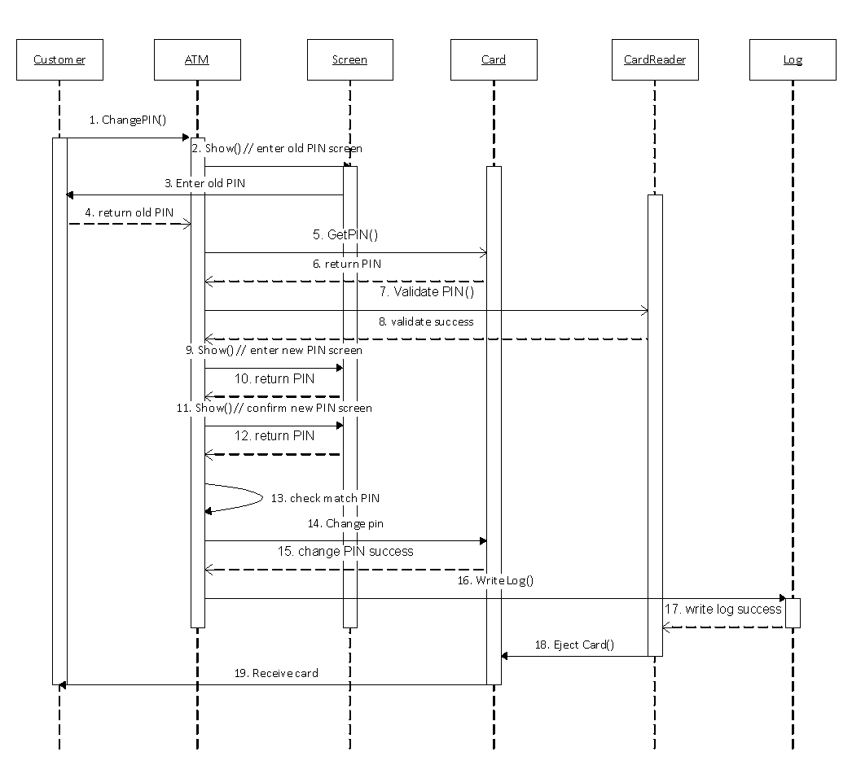

## Use case 07: Ghi nhật ký – Logging – LuyenNV + HuyVQ4

### Ghi nhật ký – Logging

|  |  |
| --- | --- |
| **Name** | Logging – Ghi nhật ký |
| **Mô tả** | Use case cho phép hệ thống ATM ghi nhật ký tất cả giao dịch đã được thực hiện bởi khách hàng |
| **Actor** | ATM System |
| **Trigger** | Khi người dùng hoàn thành bất kỳ giao dịch nào với hệ thống ATM |
| **Pre-condition** | Một giao dịch đã kết thúc |
| **Post-condition** | Bản ghi mới sẽ được chèn vào bảng Log trên cơ sở dữ liệu, lưu trữ thông tin về giao dịch của khách hàng: ngày, loại giao dịch, số tiền |

#### Screen Design & Data Description

No screen.

#### Activities Flow

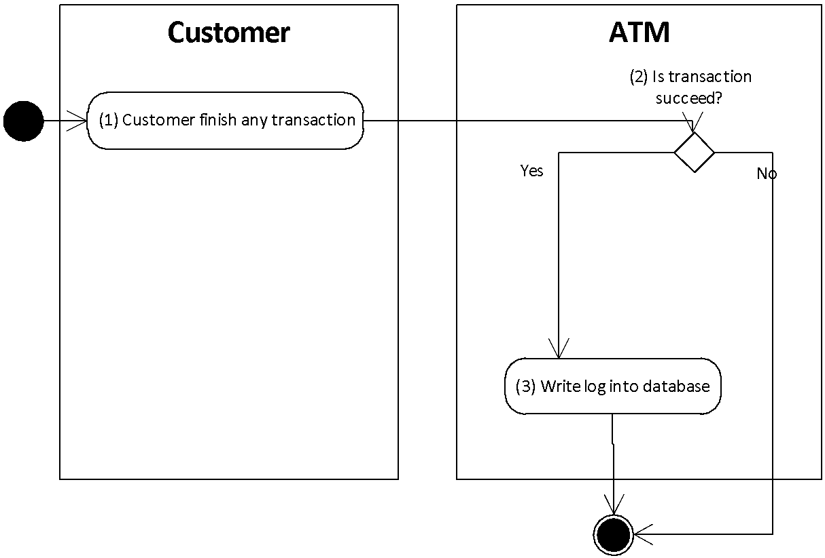

**Ảnh 4.8: Lưu đồ thuật toán ghi log**

#### Detail Processing

|  |  |  |
| --- | --- | --- |
| Activity | BR Code | Mô tả |
| (3) | BR01 | * Insert new Log   + Set <<LogDate>> = [Current Time]   + Set <<LogType>> = [Transaction Type]   + Set <<ATM>> = [Current ATM Machine]   + Set <<Card>> = [Current Card]   + Set <<Amount>> = [Amount] |

#### Class diagram

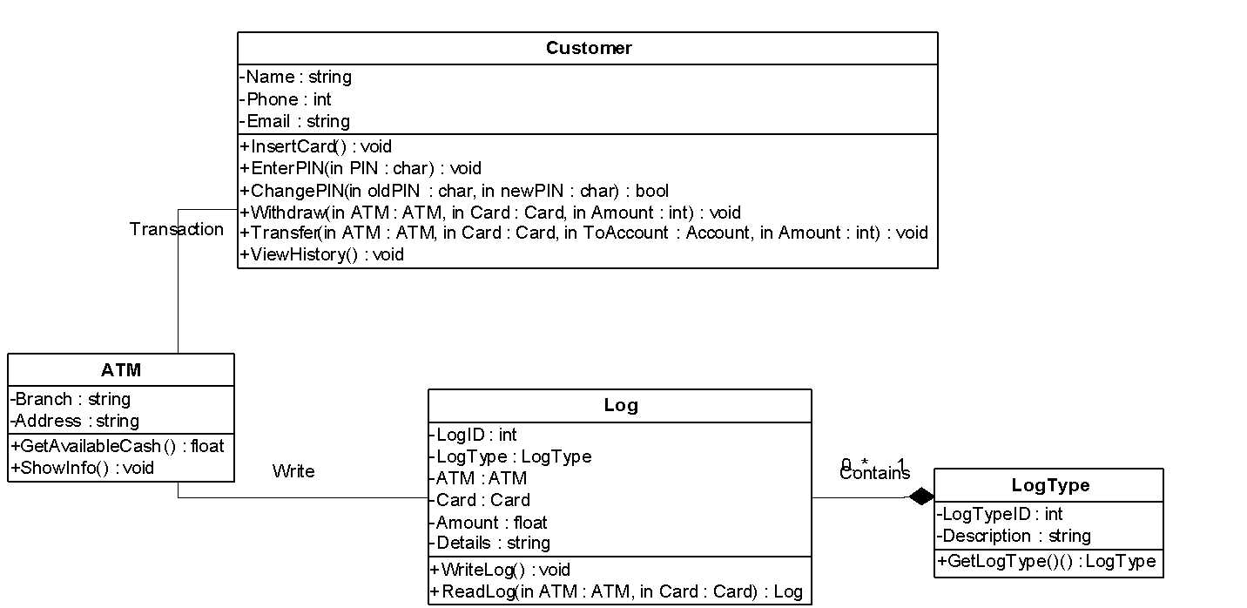

#### Sequense diagram

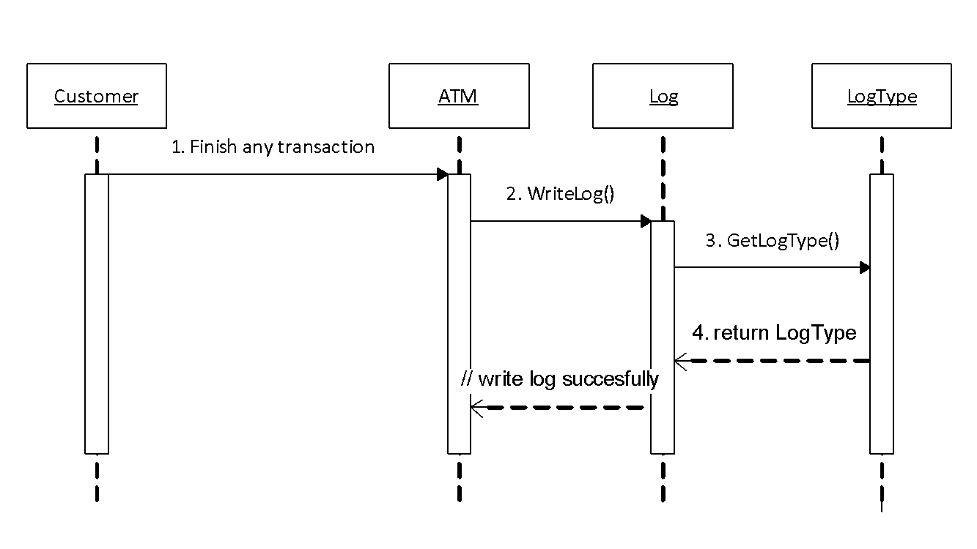

# Cấu hình – Configuration

## Cấu hình ứng dụng – Application Configuration

|  |  |  |
| --- | --- | --- |
| Trường | Giá trị | Remark |
| MinWithDraw – Số tiền rút tối thiểu | 50.000 |  |
| MaxWithDraw – Số tiền rút tối đa | 10.000.000 |  |
| Số bản ghi mỗi trang | 5 |  |

## Cấu hình hệ thống - System Configuration

|  |  |  |
| --- | --- | --- |
| Trường | Giá trị | Remark |
| Định dạng ngày tháng | dd/MM/yyyy |  |
| Định dạng thời gian | hh:mm:ss |  |
| Định dạng tiền | ##,###,###.00 |  |

# Đóng gói và triển khai - Packaging and Deployment HuyVQ4

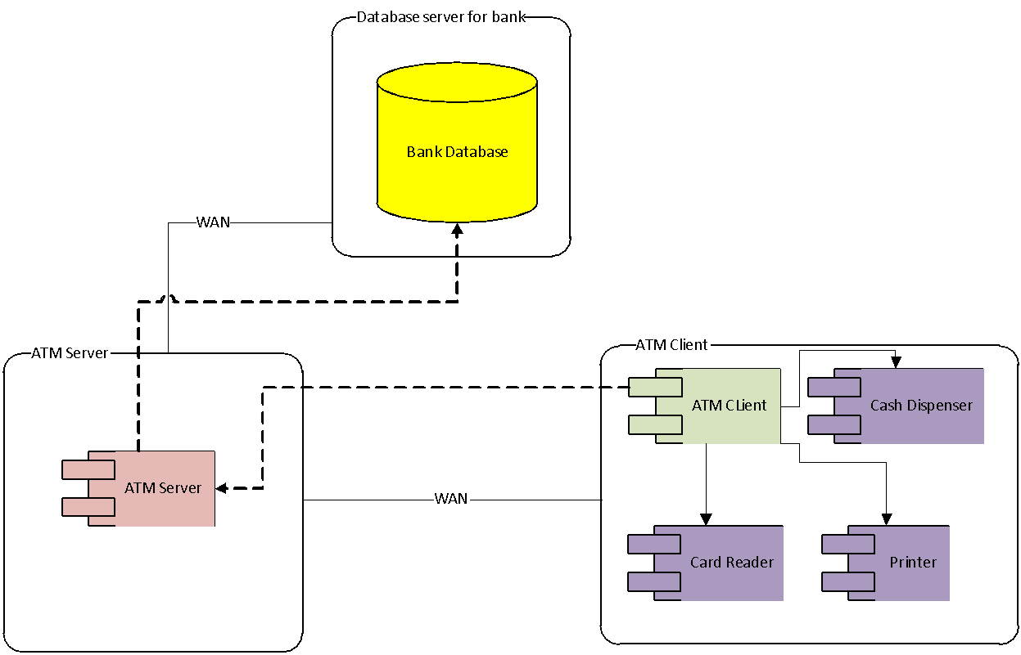

**Ảnh 5.1:Deployment diagram**

# Phụ lục - Appendix

## Micrsoft Enterprise library